重庆市黔江区人民政府办公室电子公文
黔江府发〔2021〕51号 电子公文专用章
核收：

重庆市黔江区人民政府
关于印发黔江区工业和信息化发展
“十四五”规划的通知

各乡、镇人民政府，各街道办事处，区政府各部门，有关单位：
《黔江区工业和信息化发展“十四五”规划》已经区委、区政府审定，现印发给你们，请认真贯彻执行。

重庆市黔江区人民政府
2021年8月25日

（此件公开发布）

目 录

一、发展基础 1
（一）“十三五”时期发展的主要成效 1
（二）存在的主要问题 4
（三）面临形势 5
二、总体要求 9
（一）指导思想 9
（二）基本原则 9
（三）发展目标 11
三、做大做强特色工业 13
（一）卷烟及配套产业 13
（二）新材料产业 15
（三）消费品工业 18
（四）节能环保产业 24
（五）大健康产业 27
（六）数字经济产业 31
四、优化产业空间布局 42
（一）功能分区布局 42
（二）产业空间布局 43
五、加快信息化建设 44
（一）构建泛在互联的信息基础设施 45
（二）提升工业互联网平台核心能力 46
（三）部署高效便捷的数字化政务体系 46
（四）实施民生服务智慧化提升行动 47
（五）加快建设立体化社会治安防控体系 48
（六）在更广范围更深程度更高水平上推动两化融合 48
（七）健全网络信息安全保障体系 49
六、推进九大重点任务 50
（一）推动科技创新引领制造业高质量发展 50
（二）实施大数据智能化 52
（三）创建新型智慧城市 54
（四）培育壮大企业主体 56
（五）加快两业融合发展 58
（六）强化生产要素保障 59
（七）提升绿色发展水平 61
（八）加强产业开放合作 63
七、保障措施 64
（一）加强组织领导 64
（二）建立产业链链长制 65
（三）强化招商引资 65
（四）增强项目保障 66
（五）优化营商环境 66
（六）加强安全生产 67

黔江区工业和信息化发展“十四五”规划

“十四五”时期是我国在全面建成小康社会、实现第一个百年奋斗目标之后，乘势而上开启全面建设社会主义现代化国家新征程、向第二个百年奋斗目标进军的第一个五年，是黔江全面融入成渝地区双城经济圈建设和全市“一区两群”协调发展，加快建成渝东南区域中心城市和武陵山区综合交通枢纽，谱写高质量发展新篇章、开启社会主义现代化建设新征程的关键时期。为深入践行新发展理念，积极融入新发展格局，加快产业转型升级，纵深推进两化深度融合，推动高质量发展，深入推进“工业强区”建设，发挥工业对全区经济发展的支撑作用，特制定本规划。规划期为2021-2025年。

一、发展基础

（一）“十三五”时期发展的主要成效
“十三五”期间，黔江区抢抓长江经济带、成渝地区双城经济圈、全市“一区两群”等重大战略机遇，聚焦高质量、供给侧、智能化，大力实施以大数据智能化为引领的创新驱动发展战略行动计划，提速创建市级高新技术产业开发区，工业经济健康、持续、稳定发展，信息化水平不断提升，全区工业和信息化融合水平不断提高，为“十四五”实现高质量发展奠定了坚实基础。
- 工业经济运行稳健。“十三五”期间，扎实推动“工业强区”建设，累计完成规上工业总产值794.7亿元，规上工业增加值292.9亿元，年均增长5.4%，工业对GDP的贡献率达30%；工业企业累计纳税148.3亿元、年均增长10.4%、占全部税收的56.7%；累计新增就业岗位1200余个；全区规上工业企业总数达44家。
- 产业结构逐步优化。“十三五”期间，全区围绕建设具有区域辐射带动力的特色产业发展集聚区的目标，不断延伸产业链条，坚持产业集群发展，全力打造材料、纺织、环保、食品四大产业园，累计完成投资151亿元，建成投产高性能玻璃纤维等一批重点项目，拥有各类工业企业160家，工业发展基础更加夯实。
- 技术创新能力不断提升。“十三五”期间，累计培育科技型企业350家，国家高新技术企业37家，每万人有效发明专利拥有量2.12件，位居渝东南首位。建成新材料、茧丝绸2个院士专家工作站，建成科瑞南海、神斧锦泰化工等5个市级企业技术中心。成功培育黔江科技企业孵化基地、今媒体众创空间、武陵仙果星创天地、土家阳鹊星创天地、繁星众创空间5家国家级“双创平台”。开展“产学研”协同创新，全区市级及以上研发平台或分支机构达21家，市级及以上科技服务机构达25家。
- 平台建设更加夯实。截至2020年底，园区建成区面积达25平方公里，建成工业厂房约140万平方米（含标准厂房面积约21万平方米），错位布局青杠、正阳、冯家和正阳现代物流基地。已建成桐乡丝绸工业园、渝东南电商产业微企孵化园等特色“园中园”；成功运行企业审批服务中心、国家级科技企业孵化器、渝东南冷链物流中心等企业服务平台。
- 节能减排成效显著。积极贯彻落实国家节能减排和生态文明建设政策，大力发展循环经济，推行清洁生产制度，强化环保监督管理能力及污染排放治理能力。截至2020年底，大气污染物排放、污水排放及固废排放量均明显降低，工业固体废物综合利用率达到95%；全区万元GDP能耗累计下降18.5%。
- 信息化水平逐步提高。“十三五”期间，累计建设5G基站702个，全区基本实现光纤网络覆盖，城区和农村光纤网络覆盖率分别达到99.2%和75%，基本实现移动网络覆盖。全区已建视频监控镜头总数8344路，已覆盖区内重点区域。电子政务框架初步形成，构建了政务内网、政务外网、视频专网、行业专网等政务网络。持续推进全区非涉密信息系统“迁移上云”，累计完成录入单位数据118个，接入资源1169个，全区非涉密系统信息系统“迁移上云”比例96%，信息系统整合率达67%。
- 要素保障更加有力。“十三五”期间，完成220千伏黔江站增容改造，新建或改建110千伏变电站3座、35千伏变电站6座，改造提升35千伏及以下电网线路，全区变电容量由2015年的180兆伏安增容到2020的360兆伏安，符合条件的工业企业用电单价降低至0.6元/度。实施渝东南天然气长输管线等燃气基础设施建设，武陵山天然气管道、渝东南天然气储备调峰中心建成投用，清洁能源惠民工程实现乡镇街道全覆盖，保障能力从日供气80万方提升至120万方，重点工业企业用气单价维持在2.32元/方。

（二）存在的主要问题
1. 缺乏优质品牌支撑，现有存量企业竞争力弱。从产值、增加值、税金等方面看，卷烟产业占绝对比重。除此之外，规上企业数量偏少，骨干企业支撑乏力，龙头带动作用不突出，绝大多数企业体小力弱，而大数据、云计算等新兴产业发展明显滞后，工业经济总量规模扩张乏力。在企业产品方面，仍然是以工业初级产品、中低档产品为主导，知名品牌、优质产品、特别是高科技、高附加值的产品极少，产品市场竞争力弱，难以抵御和化解市场竞争风险。
2. 产业链条尚不完善，企业关联协作不高。部分重点产业虽然具备一定的规模，但上下游产业链还不够健全，集群竞争优势不明显。铝产业电解铝项目尚未恢复生产，高性能铝合金及铸件等附加值高的产品较少，产业链条不完善。轻纺服装产业缺乏印染加工环节，既给已有的缫丝加工、丝织加工造成诸多不便，也无形降低了相关企业抵御市场风险的能力。玻纤产业两头在外，产业链延伸不够，产品附加值不高。大健康企业数量少，产品品种较少，高端领域尚未涉足。数字经济处于起步阶段，向传统产业渗透程度不高，尚未培育形成新增长点、新动能。
3. 科技创新支撑力不足，转型升级动力不够。企业研发投入偏低，全社会研发投入强度与全市水平相比仍有较大差距。企业创新意识不强，创新主体偏少，科技创新人才匮乏，科研机构、中介机构较少，创新服务体系不完善。具有自主知识产权、自主品牌的产品比重低，缺乏具有国际国内竞争力、引领产业发展的创新型领军企业。高新技术企业占全市高新技术企业总量比例为0.88%，万人发明专利拥有量为全市平均水平的18.8%。大数据、人工智能、云计算、区块链、物联网等信息技术和实体经济的融合还不够深入，开展智能化改造的企业较少。
4. 信息基础设施不完善，信息技术应用水平不高。信息化、数字化基础水平薄弱，物联网基础设施建设速度缓慢，已有和在建的市政部件没有统一的监控和管理平台。部门之间信息孤岛情况严重，专业人才严重缺失，缺乏运营维护，大部分委办局没有专业人才负责信息化工作，导致现有专业化支撑保障能力不足。信息资源开发利用和共享程度较低，信息技术潜能在经济社会各领域尚未得到充分挖掘，网络与信息安全保障能力亟待加强。

（三）面临形势
1. 机遇和优势
全球新一轮科技革命和技术变革带来新机遇。以新一代信息技术、生命科学为引领，全球新一轮科技革命和产业变革从蓄势待发进入群体迸发的关键时期，人工智能、大数据、5G等技术正加速实现链式突破和交叉融合，并向制造业各领域渗透，引发产品性质、制造方式、产业形态和商业模式重大变革，为黔江区新材料、生物医药等产业发展带来新机遇，有助于黔江区成为科技创新资源集聚地、新科技诞生地和新产业策源地。
国家供给侧结构性改革加速新旧动能转换。我国经济已由高速增长阶段转向高质量发展的新阶段，正处在转变发展方式、优化经济结构、转换增长动力的攻关期，正逐步形成以国内大循环为主体、国内国际双循环相互促进的新发展格局。国家全面实施创新驱动发展战略，以供给侧结构性改革为主线，以新发展理念为引领，不断增强经济创新力和竞争力。国家深入推进新时代西部大开发、共建“一带一路”、长江经济带绿色发展，为黔江创新驱动发展，加速动能转换创造了良好环境。
国家遏制“两高”对产业发展提出新要求。为加快推动绿色低碳发展，国家把遏制“两高”项目盲目发展作为抓好碳达峰、碳中和工作的重中之重，坚定不移走好生态优先、绿色低碳的高质量发展道路。黔江重点培育的材料产业存在着资源能源消耗量大、发展制约因素增多等主要问题，国家遏制“两高”项目盲目发展对黔江材料产业发展提出了新要求，促使黔江材料产业绿色转型和高质量发展。
成渝地区双城经济圈建设带来新机遇。成渝地区双城经济圈发展战略将增强成渝地区协同创新能力，推动形成优势互补、高质量发展的区域经济格局，拓展重庆产业发展空间，为全市在更大范围内进行“建链、补链、强链”创造条件。黔江作为渝东南唯一进入成渝地区双城经济圈建设的区县，位于成渝轴线关键节点，是重庆对外开放的重要枢纽，有利于拓宽产业发展空间、优化产业发展环境及承接东部沿海地区和国际产业转移，推动黔江区新技术、新产业发展，重塑产业竞争新优势。
全市“一区两群”协调发展格局带来新机遇。全市“一区两群”协调发展战略加快布局，渝东南武陵山区城镇群文旅融合发展加快探索。黔江是渝东南区域中心城市，要紧紧抓住“补齐短板、打牢基础”“优化结构、加快升级”“深化创新、增添动力”“扩大开放、拓展空间”“绿色发展、倒逼转型”新机遇，全面融入全市“一区两群”协调发展战略，助推黔江高质量发展。
重庆市推动科技创新和制造业高质量发展提出新要求。2021年，中共重庆市委五届十次全会和推动制造业高质量发展大会提出，加快推动全市制造业高质量发展，全力打造国家重要先进制造业中心；提高战略站位，深入推动科技创新，更好地支撑引领新时代重庆高质量发展。黔江要深入推动科技创新，加快建设渝东南科技创新中心，使创新成为黔江高质量发展的强大动能；加快推动全区制造业高质量发展，聚力推进“工业强区”建设，助推重庆市加快建设国家重要先进制造业中心。
- 挑战和劣势分析
从国内外环境来看，全球贸易秩序出现了极大不确定性，贸易保护主义再起、单边主义抬头，中美经贸摩擦，将对全球产业链造成严重冲击，发达国家封锁技术转让、限制产业转移和国际经贸规则重构等诸多不稳定因素均影响全球转移升级的进程。我国正面对高端产业受打压、中低端产业受挤压的严峻形势，产业结构调整的内部压力较大，基础零部件、关键材料、先进工艺、产业技术等基础领域技术桎梏问题仍待解决。同时，海外疫情持续，严重威胁到了我国国际贸易、产业链供应、技术创新，后续经济复苏难点不断增多。
从重庆层面来看，一是全市产业集群发展局面尚未形成，“一区两群”产业链协同发展水平仍然较低；二是经济平稳运行的基础还不够牢固，投资增长后劲不足，传统消费进入瓶颈期、新兴消费增长尚弱，外贸新增长点仍需加快培育；三是产业结构处于深度调整期，支柱产业核心竞争力亟待提升，战略性新兴产业支撑能力不足；四是科教、人才综合实力不强，集聚创新资源仍需持续用力。
从全区来看，一是传统产业比重大，如食品加工、纺织等，产业尚处于价值链中低端，上下游产业链尚未成型，规上企业数量少、规模小、关联性低，市场竞争力和抗市场风险能力仍然不强。二是在能源需求上升、能源价格上涨等多重因素叠加下，工业增长要素需求与能源资源制约矛盾日益加剧。面临要素趋紧与环境约束的双重压力，必须转变发展方式，走创新驱动、环境友好的新型工业化道路，促进工业转型升级和提质增效，推动工业经济高质量发展。三是企业创新动力不强，科技型企业数量较少，创新创业载体不足，创新创业人才匮乏，科技成果产业化进展缓慢，全社会创新创业氛围不浓，完成发展动力转换的历史性任务十分艰巨。

二、总体要求

（一）指导思想
高举中国特色社会主义伟大旗帜，深入贯彻党的十九大和十九届二中、三中、四中、五中全会精神，坚持以马克思列宁主义、毛泽东思想、邓小平理论、“三个代表”重要思想、科学发展观、习近平新时代中国特色社会主义思想为指导，全面落实习近平总书记对重庆提出的“两点”定位、“两地”“两高”目标、发挥“三个作用”和营造良好政治生态的重要指示要求，抢抓新时代西部大开发、共建“一带一路”、长江经济带绿色发展、成渝地区双城经济圈建设等重大战略机遇，全面融入全市“一区两群”协调发展，准确把握新发展阶段，深入践行新发展理念，积极融入新发展格局，以供给侧结构性改革为主线，以高质量发展为核心，以大数据智能化为引领，以改革开放创新为动力，按照“增量促发展、存量促转型”的思路，坚持智能化、高端化、融合化、绿色化发展方向，加快改造提升传统产业，积极培育发展战略性新兴产业，推动新一代信息技术与制造业、工业化与信息化深度融合，加快补链延链强链，推动产业集群化发展，建设具有区域辐射带动力的特色产业发展集聚区，为建设渝东南区域中心城市和具有区域辐射带动力的重要经济中心提供强有力的支撑。

（二）基本原则
1. 坚持工业强区。在充分调动、整合其他产业优势资源的同时，仍然要以工业强区的思路坚定不移地推进黔江区工业经济的发展，以转型升级主导产业，大力发展战略新兴产业的新思路发展工业经济。
2. 坚持创新引领。深入实施创新驱动发展战略，加快推动产业结构向高端层级转变、增长动力向创新驱动转变。坚持企业创新主体地位，引导和支持创新要素向企业集聚，搭建夯实重大创新平台，推动创新成果转化，加快以信息技术为代表的新技术、新业态、新模式应用，完善科技创新体制机制，营造创新良好生态，提升产业科技创新能力和效率。
3. 坚持开放合作。统筹对内对外开放，强化辐射带动作用，加强与“一带一路”、长江经济带的产业协作，充分利用国际国内两个市场、两种资源，在更大范围上拓展发展空间。支持龙头企业全面提高开放水平，实施内涵发展和并购扩张并举，在更高层次上参与国际合作和竞争。
4. 坚持绿色发展。深入践行绿色可持续的发展理念，加快制造业绿色改造升级，提高能源利用效率，优化能源结构，发展循环经济，构建高效、清洁、低碳、循环的绿色制造体系。提升产品节能环保低碳水平，打造绿色供应链，引导绿色生产和绿色消费。
5. 坚持两化融合。坚持工业和信息化深度融合，加快推动新一代信息技术与制造技术融合发展，促进工业互联网、云计算、大数据在企业研发设计、生产制造、经营管理、销售服务等全流程和全产业链的综合集成应用，实现经济、科技、社会协调统一。

（三）发展目标
1. 经济总量。到2025年，全区实现工业产值380亿元，工业增加值130亿元；规模以上工业达到总产值350亿元，规上工业增加值达到120亿元，年均增长8%左右。
2. 产业结构。到2025年，全区产业结构调整初见成效，新材料、消费品工业、节能环保、大健康、数字经济5个特色工业占规上工业总产值的比重达到65.7%，战略性新兴产业产值占规上工业总产值的比重提高至10%以上。
3. 企业培育。引进和培育一批服务模式新、科技含量高、带动能力强的龙头企业和一批“专精特新”中小微企业，到2025年，全区规上工业企业达到104家，科技型企业达到600家，高新技术企业达到80家。
4. 创新发展。规模以上工业企业研发投入占营业总收入的比例超过2%，万人发明专利拥有量提高至5件；专业研发机构和科技服务机构达到100家。
5. 信息化水平。信息化基础设施不断改善，信息化水平明显提高，传统产业数字化智能化水平显著提升，大中型企业数字化设计工具普及率达85%以上，主导产业设计研发信息化、生产装备数字化、大中型企业关键工序程序化的比例达70％以上，企业利用互联网开展电子商务的比例达60%以上。
6. 节能减排。推进园区循环化改造，实现园区内产业循环组合、物料循环使用、能量梯级利用、污染物集中治理，提高园区资源产出率、土地产出率，降低污染物排放。到2025年，万元工业增加值能耗不超过0.6吨标准煤，工业固废综合利用率95%以上。
表1 黔江区工业和信息化“十四五”主要发展目标
类别 | 指标名称 | 单位 | 2020年 | 2025年
经济  总量 | 规上工业总产值 | 亿元 | 109.43 | 350
经济  总量 | 规上工业增加值 | 亿元 | 71.89 | 120
产业  结构 | 战略性新兴产业产值占工业总产值比重 | % | 5.6 | 10
企业培育 | 规上工业企业 | 家 | 44 | 104
企业培育 | 科技型企业 | 家 | 350 | 600
企业培育 | 高新技术企业 | 家 | 37 | 80
创新  发展 | 规上工业企业研发投入占销售收入比例 | % | - | 2
创新  发展 | 研究与试验发展（R&D）经费支出占地区生产总值比重 | % | 0.5 | 2
创新  发展 | 专业研发机构和科技服务机构 | 家 | 46 | 100
创新  发展 | 万人发明专利拥有量 | 件 | 2.12 | 2.5
信息化水平 | 5G基站 | 个 | 702 | 1824
信息化水平 | 城区光纤网络覆盖率 | % | 99.2 | 100
信息化水平 | 农村光纤网络覆盖率 | % | 75 | 90
信息化水平 | 数字化研发设计工具普及率 | % | - | 85
信息化水平 | 关键工序数控化率 | % | - | 70
信息化水平 | 企业利用互联网开展电子商务的比例 | % | - | 60
节能减排 | 万元工业增加值能耗 | 吨标煤 | 0.84 | ≤0.6
节能减排 | 工业固废综合利用率 | % | - | ≥95

三、做大做强特色工业
立足黔江区产业基础，以成渝地区双城经济圈建设为契机，紧跟产业发展趋势，以大数据智能化为引领，以增强产业核心竞争力为目标推动产业高端化，以高品质、高附加值、高科技含量为目标推动产业高质化，以提高综合效益为目标推动产业高效化，围绕产业补链延链强链，提质发展卷烟及配套产业，加快壮大新材料产业，做特做优消费品工业，做大做强节能环保产业，培育发展大健康和数字经济产业，增强产业发展新动能，创新产业发展新路径，构建高质量发展的现代产业体系，推动产业迈向中高端。

（一）卷烟及配套产业
依托黔江卷烟产业基础，按照高质量发展要求，坚持新发展理念，深化供给侧结构性改革，扎实推进质量变革、效率变革、动力变革。全力推进重庆中烟黔江卷烟厂易地技改项目，升级发展卷烟配套产业，增强创新动力，提高全要素生产率，推进卷烟行业高质量发展。到2025年，力争卷烟及配套产业产值达到120亿元。
——夯实烟区基础设施。按照“一基四化”（全面推进烟叶生产基础设施建设和规模化种植、集约化经营、专业化分工、信息化管理）要求，着力完善烟区综合设施配套保障、生产经营、服务、质量管理信息等“四大体系”，全面提升烟草种植的科学化、规范化、专业化、信息化水平。
——加强品规培育。瞄准卷烟中高端市场，加大技术创新、产品结构调整和市场开拓力度，积极稳定天子（金）、千里江山、五粮香等市场反应较好的卷烟品规，加强对天子（中支）等新品的推广和宣传，形成一类地产烟销量增长点。争取培育和生产“朝天门”新品，丰富提升“朝天门”产品系列，提高一、二类烟生产占比。加大营销力度，提升卷烟销售网建设水平，整合市场资源和各种力量，全面提高渝产卷烟的上摊率、聚焦率、动销率，大力提升渝产卷烟的销售结构和市场份额。
——提档升级卷烟配套产业。着力调整产品结构，构建以卷烟烟盒、滤嘴棒和接装纸为主，铝箔纸、纸箱为辅的产品结构，通过加快技术升级，依靠科技进步和加强管理，走绿色环保之路，打造全国一流的卷烟材料研发生产基地。加快浙渝中烟生产力梯度结构性转移进程，建成投产黔江卷烟厂易地技改项目。支持黔龙卷烟材料、黔龙印务等配套企业做大规模、做优产品，加强新产品研发和新技术、新工艺、新设备的应用，提升产品质量和档次，增强卷烟辅料供给能力和水平。积极引进烟草薄片、醋酸纤维丝束等卷烟配套产品，形成多元化的产品结构。大力支持卷烟配套企业加快创新发展和转型升级步伐，积极拓展非烟市场，做大产业规模，推动卷烟配套产业高质量发展。
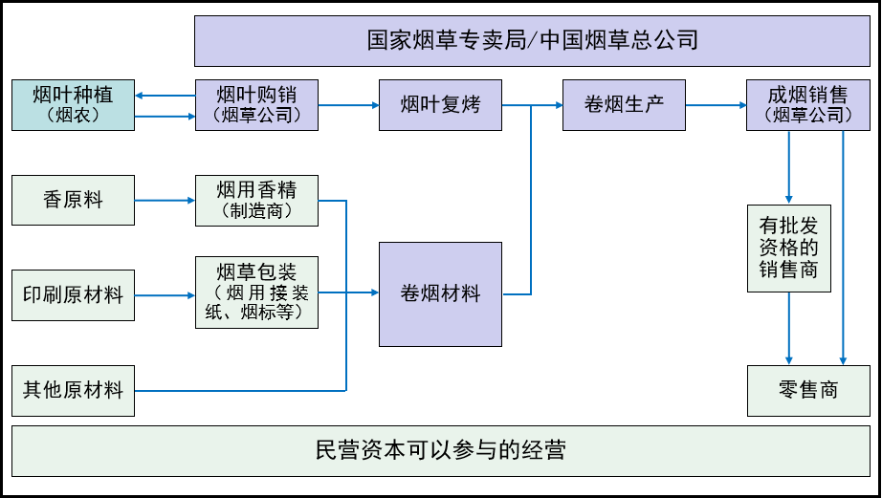
图1：卷烟产业地图

专栏1：卷烟及配套产业发展重点方向及重点项目
卷烟及配套产业。建成黔江卷烟分厂易地技术改造项目，建设数字化卷烟生产、卷烟分拣等配套项目，引进造纸法烟草薄片、醋酸纤维丝束等卷烟配套项目，打造集烟叶初加工、卷烟制造、卷烟配套材料全产业链。

（二）新材料产业
顺应新材料高性能化、多功能化、绿色化发展趋势，以战略性新兴产业和重大工程建设需求为导向，依托三磊玻纤等重点企业进一步延伸产业链条，推进新材料融入高端制造供应链，提高新材料基础支撑能力，建设具有竞争力的先进有色合金材料、玻璃纤维及复合材料产业基地。到2025年，力争新材料产业产值达到100亿元。
- 铝合金。全力促进京宏源电解铝项目依法重启，积极谋划再生铝项目，构建与后端铝加工制造能力相适应的上游材料本地供应保障体系。聚焦铝精深加工，推动现有企业技术升级，提升铝及铝合金产品品质，加快下游产品结构调整。以京宏源铝加工一体化项目为基础，逐渐扩大企业生产规模，规划实施高端铝材系列项目，不断丰富铝合金产品种类，延伸铝加工产业链，做大做强铝合金精深加工产业。到2025年，力争铝合金产业产值达到30亿元。
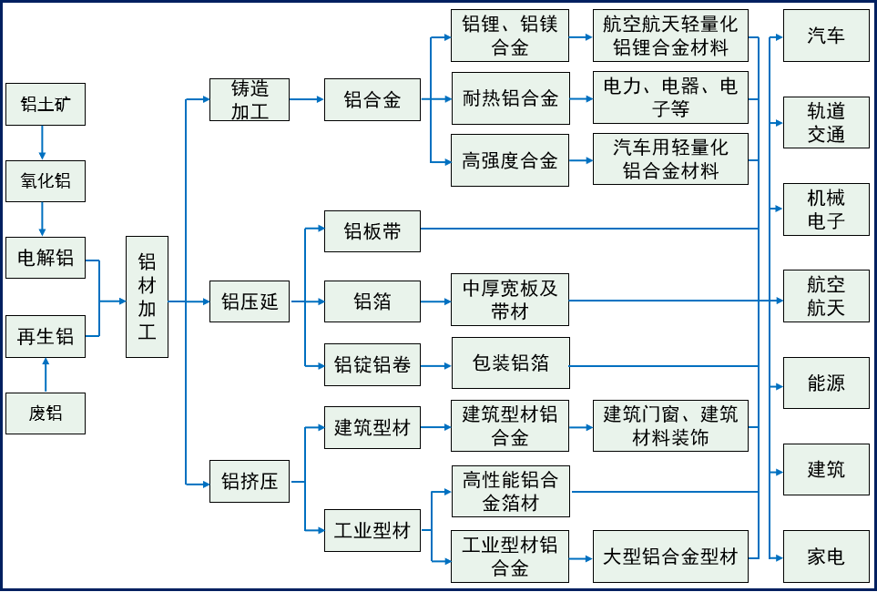
图2：铝合金产业地图
- 复合材料。聚焦全市重点产业、城市建设和国家5G建设等重大工程对原材料的迫切需求，推动三磊玻纤全面达产，着力引进玻纤纱、玻纤布、玻纤毡等生产企业，延伸玻纤复合材料产业链，大力发展玻纤制品深加工，扩大纤维复合材料制品在中高端应用领域的市场规模，提升产品质量和附加值水平。面向汽车、智能终端等整机产品结构件需求，积极引进玻纤下游产品深加工龙头企业，加快超细、高强高模等高性能玻璃纤维与制品，增强性复合材料，以及微纤维玻璃棉高效绝热及过滤材料、微纤维棉衍生品等产品开发，形成“玻纤纱—玻纤织物或无纺制品—增强复合材料产品”的产业链。到2025年，力争复合材料产业产值达到60亿元。
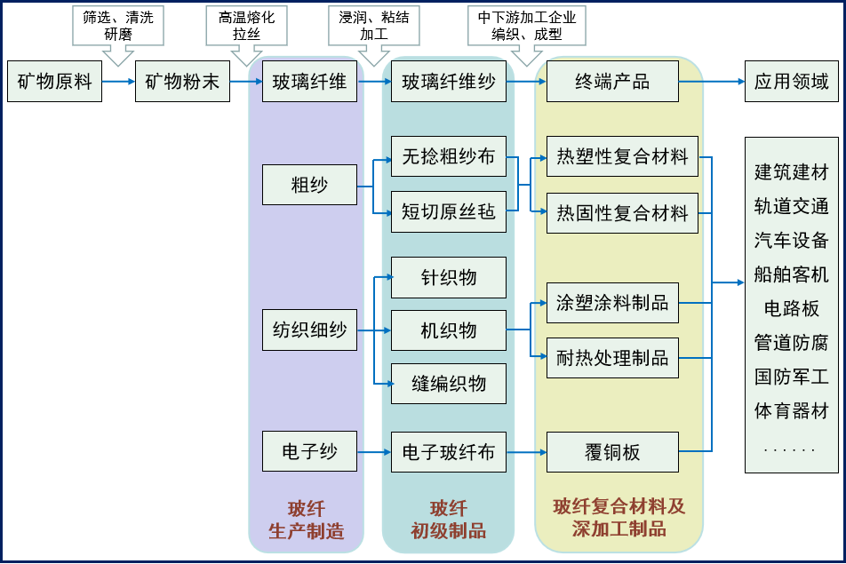
图3：复合材料产业地图
- 硬质合金。依托工业硅生产基础，加快引进先进生产技术，推进工业硅下游产业项目，利用硅微粉生产有机硅单体，利用硅溶胶生成硅合金，开发多晶硅、白炭黑等下游产品，大力发展大直径单晶硅、光伏电池等高端产品。积极盘活正阳新材料公司闲置设备，依托左石合金、铖锋锰业等企业，推广工业硅应用，重点发展硬质合金刀片，尤其是高档的数控刀片，形成完善的硅烙合金研发生产产业链。到2025年，力争硬质合金产业产值达到10亿元。
专栏2：新材料产业发展重点方向及重点项目
铝合金。全力促进京宏源电解铝项目依法重启，实施铝加工一体化项目，围绕电子、汽车、航空航天、轨道交通等领域，发展航空航天用铝合金板带、轨道交通用铝合金中厚板及型材制品、汽车用铝合金、铝合金铸件、铝合金汽车零部件、铝合金过街天桥、铝合金防洪墙、高性能铝合金箔材等铝加工项目。
复合材料。推进三磊玻纤40万吨高性能无碱玻纤项目全面达产，建设高性能玻纤织物、玻纤耐腐容器、玻纤建材等项目，引进风电玻纤材料、玻纤绝缘材料、玻纤毡增强热塑性复合材料GMT、玻纤增强SMC复合材料及其他玻纤复合材料加工项目。
硬质合金。完成电石炉转产硅锰合金高性能软磁铁氧体材料项目、引进高纯工业硅、高精密硬质合金数控刀片、高效晶硅太阳能电池、白炭黑生产等项目。

（三）消费品工业
面向消费升级需求，强化技术创新，突出模式创新，深入推进“三品”战略，拓展营销渠道，加强设计创意植入，深化消费品产业与文旅、商贸产业融合发展，推动农副食品向营养、健康、方便方向发展，促进轻纺服装向潮流、精致、个性化方向转型，打造具有市场竞争力的特色消费品产业集群。到2025年，力争消费品工业产值达到50亿元。
- 农副食品加工。结合乡村振兴战略，推动农业与二三产业交叉融合发展，充分发挥黔江区生态优势，挖掘地域潜力，推进现有农副食品加工企业创新升级，提升产品档次和品牌知名度，大力培育休闲食品、保健食品、药食同源食品等绿色优质食品，通过延长产业链，增强科技链，提升价值链。到2025年，力争农副食品加工产业产值达到20亿元。
——升级农副食品加工业。以肉制品、渣海椒、地牯牛、鸡杂、猕猴桃、银耳、绿茶、珍珠兰茶、藤茶、羊肚菌等特色农副产品为抓手，引导蓬江食品、尹记瓜子、尝必乐等企业更新数字化生产设备或利用智能化技术改造非数字化设备，建设农副食品绿色工厂、智能车间。大力培育引进有机绿色饮品、绿色休闲食品等生态绿色食品加工行业龙头企业，促进农副食品加工产业转型升级。推进食品产业专业化、规模化、标准化和优质化生产，构建食品安全产业链可追溯系统，提升食品安全水平。大力实施绿色品牌和生态食品战略，建立一批知名绿色生态食品品牌。积极引导农副食品加工业与旅游、文化、康养等产业深度融合。
——培育农副食品加工产业集群。肉禽制品方面，扩大生猪养殖规模，加快规范化养殖基地建设，提升原料供给规模和水平，重点发展猪肉速冻食品、牛肉等禽肉制品加工。休闲食品方面，着力发展牛肉制品、豆类制品等深加工产品，创新开发方便、即食的新品种，提升休闲食品品质和市场竞争力，满足高端市场需要；依托黔江桑蚕养殖基础，围绕现代人的健康需求，对桑果、叶、枝、蚕沙、蚕蛹等资源进行综合利用加工，开发蚕桑资源食品。酒饮制品方面，积极推动蓬江酒业和国美酒业开展合作，整合全区白酒产能，打造黔江原产地品牌；扩大猕猴桃、脆红李、高山蔬菜等特色果蔬种植规模，与西南大学农业科学研究院、四川大学等食品科研院所合作，加大对果蔬系列衍生产品的研发，延伸果蔬加工产业链。保健食品方面，扩大中草药材种植规模，建设专业化种植基地，挖掘产品保健功能，加大保健食品、功能性饮品的研发和加工；利用蚕桑的药用价值，开发保健食品。
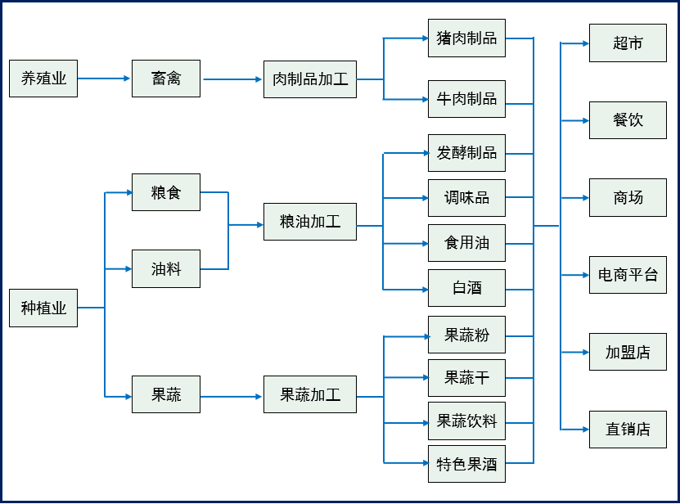
图4：农副食品加工产业地图
- 轻纺服装。聚焦居民消费需求升级和消费行为变化趋势，依托黔江轻纺服装产业基础，建设含丝绸、棉纺、化纤及产业用纺织品生产和贸易为一体的综合性现代纺织产业，形成以棉纱、化纤、丝绸为主，织造、成衣加工、家用纺织品、产业用纺织品及纺织品服装贸易等配套的纺织产业集群。到2025年，力争轻纺服装产业产值达到30亿元。
——丝绸产业。以龙头企业带动农户发展，按照“农民+合作社+龙头企业+高校+政府”承包型经营模式，充分利用国家及黔江发展蚕桑的扶持政策，集中发展高产桑园，打造国家级现代蚕桑产业种植示范区；从西南大学及外省市引进高产、优质、抗病抗逆蚕品种，建设优质蚕茧基地，形成规模化、集约化、专业化的蚕茧生产格局，为产业发展提供原料保障。积极引进和开发蚕茧收烘、缫丝、织造新工艺，提高生丝质量；扩大缫丝厂规模，增加白厂丝产量；提高茧丝绸深加工能力，积极向产业链高端延伸，以“科技时尚、个性鲜明”为方向，增加高端丝绸产品产量，形成蚕茧生产和加工、缫丝和织绸、茧丝绸贸易完整的产业链。
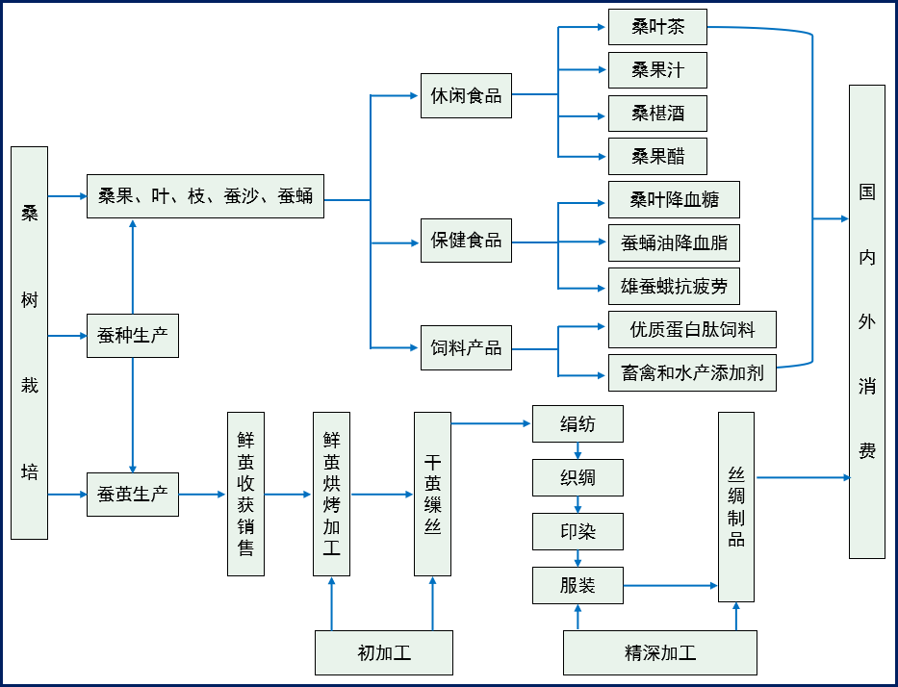
图5：蚕桑（丝绸）产业地图
——棉纺织产业。引进南通海盟实业股份有限公司等企业，扩大纱锭和织机生产规模，提高纱线和坯布生产能力。抓住纺织品在传统的衣着用、装饰用、床上用、户外用等方面的巨大需求，以及产业用纺织品的快速增长，大力发展涤棉纱、纯棉纱，并利用园区企业生产的氨纶和蚕丝纺制差别化高附加值产品。支持棉纺织企业提升生产技术水平，发展中高档精梳棉纱，满足中高档服装面料要求。
——化纤产业。紧抓人们生活品质不断提高以及需求在差别化发展的趋势，引进实力雄厚、技术力量强的氨纶生产企业，开发功能性、差别化氨纶纤维，满足不同应用领域对氨纶纤维的需求。引进聚氨酯原液生产企业，满足我市乃至西南地区聚氨酯鞋底对聚氨酯原液的市场需求，并积极发展聚氨酯鞋底，满足内销市场和出口需求。
——服装产业。依托园区的丝绸、化纤、纺纱、织造基础，以形成完整的服装产业链为目标，以完善的服装产业配套为支撑，以完备的生活配套为保障，实现服装产业自聚集、自发展的新型产业发展模式，通过聚集大量服装企业，促进园区综合体服装及配套企业的快速发展。总结和挖掘黔江特色的服装程式，采用“众创空间”模式，建设民族服装研发、生产集聚中心，开发适合现代审美要求的地方民族服装。积极发展服装配套产业，引进拉链、纽扣等相关服装辅料配套企业。积极承接沿海服装产能转移及国际快消服装品牌订单。
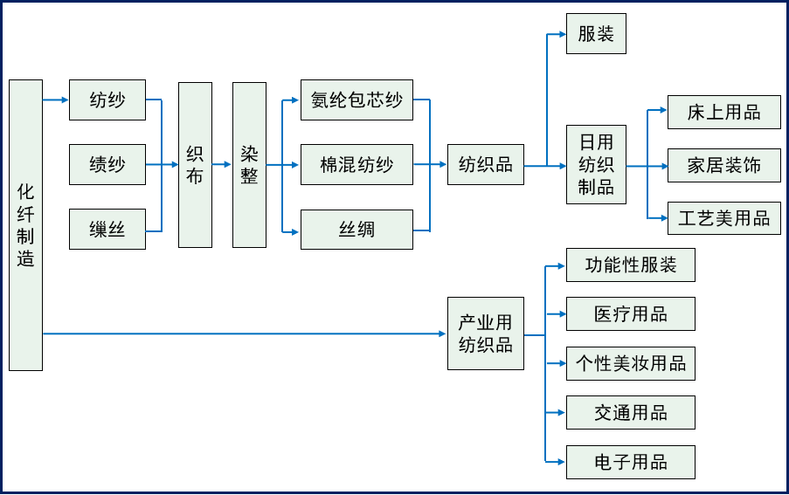
图6：轻纺服装产业地图

专栏3：消费品工业发展重点方向及重点项目
农副食品加工。实施新希望100万头生猪产业化、六九畜牧无抗生猪产业基地、新好农牧饲料生产基地、雨润2万吨肉食品深加工、绿雅年产4.5万吨食用菌智能化栽培工厂、蓬江酒业年产1万吨白酒等项目。建设桑葚产业化、桑果醋、桑叶提取物、桑叶茶加工项目和桑枝、蚕沙、蚕蛹综合开发利用项目。引进非浓缩还原果蔬饮料、天然蔬菜粉、蔬果干、特色果酒等项目。开发药粉、中药提取物等药食同源产品。开发桑叶降血糖、蚕蛹油降血脂、雄蚕蛾抗疲劳等保健食品。
轻纺服装。实施重庆海通茧丝绸全产业链、70万张蚕种场建设等项目。建设以丝绸服装、丝巾、真丝手袋、时尚内衣、潮流头饰等产品为主的高档丝绸潮流服饰加工项目，以丝绸床上用品、丝绸靠垫、提花窗帘、装饰墙布、真丝挂毯等产品为主的高档丝绸家用纺织品加工项目。引进针织T恤、针织内衣、针织毛衫、衬衫、西服、西裤及制服等棉织物、化纤织物、混纺织物等项目。

（四）节能环保产业
面向碳达峰、碳中和工作要求和生态文明建设迫切需求，推进产业、园区和企业绿色化转型，加快推进三峰集团2×6MW垃圾焚烧发电、五福岭风电场、黎黄片区风电场、麒麟风电场、危废处理等项目建成投用，聚焦绿色能源、垃圾处理和节能环保装备等领域，培育壮大先进环境保护专用设备、水工艺设备、高效电光源及节能灯具等，推动节能环保装备制造业集聚发展。到2025年，力争节能环保产业产值达到30亿元。
——先进环境保护专用设备。面向大气、土壤、固废等领域污染防治需求，重点发展烟气脱硫脱硝、高效除尘、恶臭气体和餐饮油烟治理等技术与装备，以及应用于大型高噪声企业和道路交通的噪声防治技术和设备。加快培育土壤污染修复技术装备制造业，推广应用工业企业车间内粉尘、烟尘、油雾、挥发性有机污染物等废气处理设备。积极引进城市垃圾等固体废物处理设备，推动环保装备专业化、成套化、系列化、标准化发展。
——水工艺设备。大力发展大通量、方便快捷、水质洁净的高品质净水设备，集成信息化技术的智能净水设备以及嵌入互联网技术与共享经济模式的净水器产品。加快发展城市污水提标改造和系统优化以及污水处理厂再生水回用技术与设备，高耗水行业节水技术与装备。重点突破高盐废水、高浓度有机废水、含重金属废水处理以及垃圾渗滤液处理技术和设备。推广应用膜法重金属脱除、膜生物反应器污水处理、污泥脱水处理技术，以及地表水体生态修复及河道修复技术和雨水收集、处理与利用技术。
——高效电光源与节能灯具。支持LED产品及关键设备和核心材料的研发与生产，重点发展高效LED大功率灯具、太阳能灯具、大尺寸LED背光源等低碳节能产品。加快LED芯片和散热技术研究，突破高光效、高可靠、低成本的核心器件产业化技术。加大对产品能效指标与生态设计的关注，提升产品市场竞争力。
——新型农机。围绕农机装备全产业链，重点研发制造适应我市丘陵山地的小型农机和针对经济作物的特色农机，积极引进高质量、多功能、低能耗和低成本的农机装备，加快人工智能技术在农机领域的应用，研发制造农业机器人及智慧农业相关装备，推进新型高效节能环保农用发动机、农机装备专用传感器等零部件研发制造，打造特色农机装备产业集群。加强与中国机械工业集团的战略合作，共建国家重大技术装备研发平台。
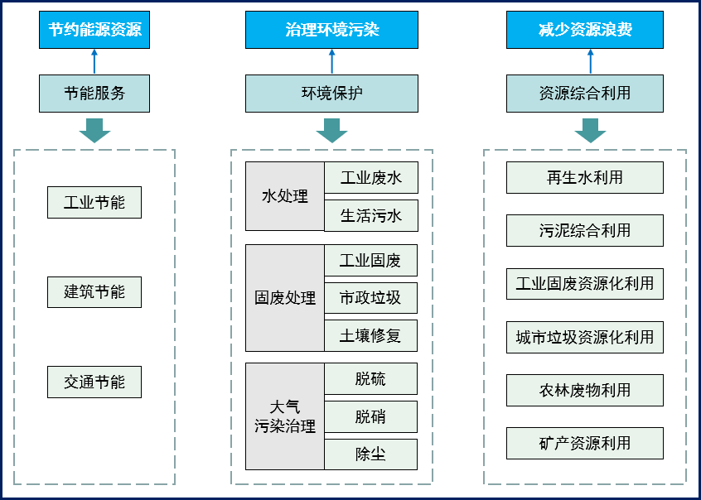
图7：节能环保产业地图
专栏4：节能环保产业发展重点方向及重点项目
节能环保产业。建成投用五福岭风电场、黎黄片区风电场、麒麟风光一体化发电场等项目。建设民生燃气集团黔江基地、生活垃圾焚烧发电、污泥装置、生活垃圾分类处置、再生水回收利用等项目。引进新型农机、反渗透净水器智能化设备、噪声防治设备、工业挥发性有机废气治理设备生产项目、LED节能照明灯具等生产项目。

（五）大健康产业
以“健康中国上升为国家战略”为契机，抓住建设西部医学中心黔江副中心的机遇，突出创新驱动，通过纵向价值链延伸和横向产业融合，发展大健康产业集群，逐步形成以现代中药、生物药、化学药等生物医药为主，以高端医疗器械及医用耗材为辅的大健康产业发展体系，将黔江区打造为重庆市区域性医疗高地。到2025年，力争大健康产业产值达到30亿元。
- 生物医药。面向重大疾病发现和居民健康管理领域需求，重点发展生物药、化学药和现代中药，提高原研药、首仿药、现代中药、新型制剂等创新能力和产业化发展水平。到2025年，力争生物医药产值达到20亿元。
——现代中药。扩大黔江药用植物资源基地规模，推广与普及中药材GAP种植技术，加强中药材资源的培育和保护，应用现代科学技术提升中药材质量，为黔江现代中药产业发展提供充足的药材原料。建立符合GMP标准的中药饮片现代化生产基地，推进中药饮片向标准化、可控化、集群化方向发展，打造饮片加工生产龙头企业。稳步发展青蒿素及衍生物，加快发展植物提取物、中成药、保健品、药用胶囊、药用食用明胶等产品。针对已出台的中药经典名方目录，支持企业加快开展相关产品的品牌化开发和大品种产业化发展。支持企业开展植物提取物在农药、兽药、饲料添加剂等农业产业领域的研发与应用。
——化学药。依托衡生药用胶囊，大力发展新型药用胶囊，尤其是化学性质更稳定、易储存、含水量低、靶向定位释放、溶出速率高、用药顺应性高、安全性高等特点的植物胶囊产品。加快引进污染可控的化学原料药生产线，生产新特药及大品种原料药。支持医药企业采用“CRO”和“CMO”等模式，加快现代生物制药新产品研发和生产工艺技术改造，实现技术自主创新和引进先进技术的有机结合。
——生物药。围绕基因工程药物和新型疫苗，引进和培育重组单克隆抗体药物、抗体偶联药物、新型重组蛋白质药物、血液制品、干细胞技术与产品、治疗性疫苗和核酸药物、生物诊断试剂等新型生物技术药物。围绕最新治疗靶点的抗体新药和基因治疗药物、干细胞和免疫细胞等细胞治疗产品、血液制品和重组蛋白药物，加快符合国际医药市场准入规范的生物技术药物发现、检测、安全监测等公共技术平台建设。
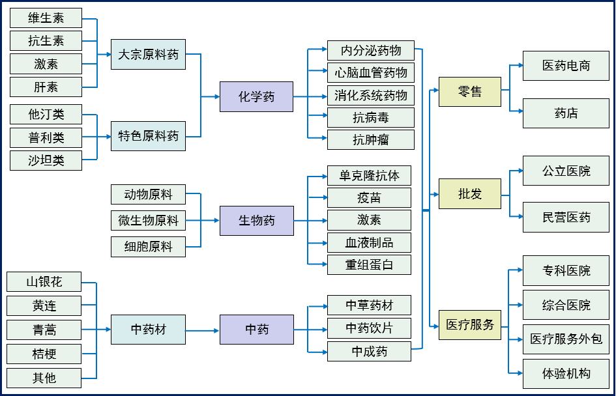
图8：生物医药产业地图
- 医疗器械。聚焦人民群众对全方位全周期健康服务特别是重大疾病免疫、筛查及治疗的迫切需求，重点发展市场潜力大、附加值高的高值医用耗材、康复辅助器具及智慧医疗设备及其配套关键零部件。到2025年，力争医疗器械产值达到10亿元。
——智慧医疗设备。以智能化、网络化、便携化医疗器械和远程医学诊疗为主要发展方向，加快医学健康大数据、云计算、移动医学检诊系统的研究应用。推进人工智能在医学影像和医学虚拟助理方面的应用，开发智能医疗设备及其软件和配套试剂、全方位远程医疗服务平台和终端设备。加快推动可穿戴智能医疗设备、可携带多功能监测仪、掌上超声设备、即时检验产品、康复矫正设施、远程监测和诊疗设备的开发与上市。
——康复辅助器具。引进和支持企业开发行动障碍辅具、视力障碍辅具、听力障碍辅具、言语障碍辅具、智力障碍辅具、精神障碍辅具、护理用床及褥疮防治产品、假肢及矫形器、辅助器具适配等养老护理类、功能代偿类、康复训练类康复辅助器具。研发具有柔性控制、多信息融合、运动信息解码、外部环境感知等新技术的智能康复辅助器具，形成一批高智能、高科技、高品质的康复辅助器具产品。加强传统中医康复技术、方法创新，形成和推广一批具有自主知识产权、疗效确切、中医特色突出的康复辅助器具。
——高值医用耗材。围绕社会老龄化进程加速和医疗需求不断上涨致使骨科植入器械市场快速增长的市场需求，重点发展内固定系统及外固定支架等骨科创伤类和脊柱类植入耗材。围绕神经外科固定产品，重点发展应用于颅骨骨块固定或缺损修复、颌面部骨折或矫形截骨固定术等外科治疗领域的神经外科类植入耗材。围绕大众健康意识的不断增强，对口腔健康的关注度越来越高，口腔科疾病治疗的医用耗材市场快速发展的市场需求，重点发展口腔颌面外科植入钛板、钛钉、种植体、基台、义齿、矫治器等口腔科医用耗材。
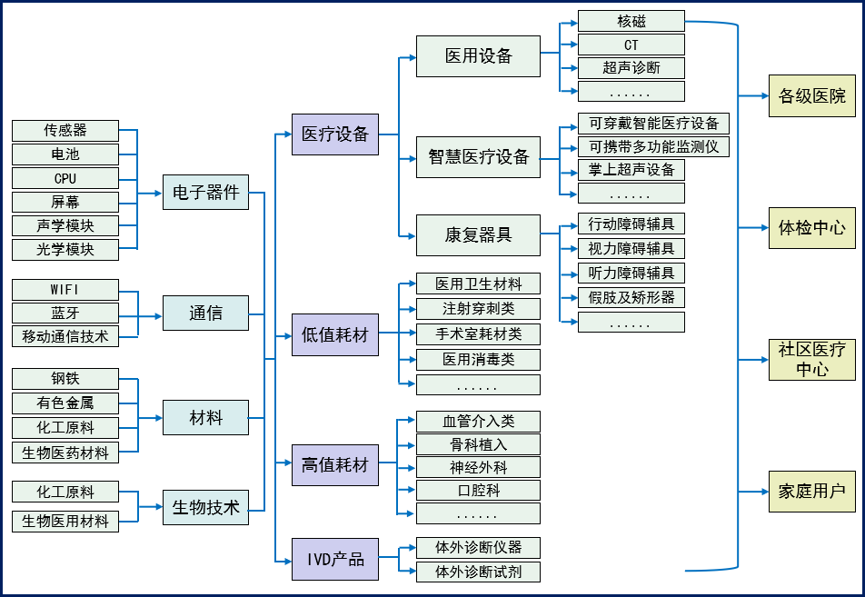
图9：医疗器械产业地图

专栏5：大健康产业发展重点方向及重点项目
生物医药。实施博望其他特种气体生产充装综合项目、衡生药用胶囊200亿粒胶囊生产项目。建设山银花、黄连、青蒿、玄参、党参、桔梗、独活、白术、白芷、木香等道地中药饮片加工项目。建设植物提取精制生产线、青蒿素制剂、青蒿素衍生物蒿甲醚、双氢青蒿素合成等加工项目。培育紫杉醇、银杏叶提取、天然白藜芦醇胶囊生产等项目。引进重组蛋白的突变体、修饰体、融合体、重组单克隆抗体等基因工程药物，新型抗肿瘤、抗病毒感染、抗细菌感染、抗寄生虫感染等新型疫苗，临床生化试剂、免疫诊断试剂、分子影像诊断试剂、高通量生物芯片等生物诊断试剂项目。
医疗器械。引进智能穿戴式心电监测设备、掌上超声设备、人工耳蜗等智慧医疗设备项目。引进可穿戴监护设备、外骨骼机器人、照护和康复机器人、虚拟现实康复训练设备、助听器、智能义肢、多功能轮椅、智能护理康复床等康复辅助器具项目。引进髓内钉、金属接骨板及骨针、螺钉等骨科创伤类植入耗材，椎弓根螺钉系统、脊柱接骨板系统、椎间融合器系列等骨科脊柱类植入耗材；颌面钛网、颌面接骨板、颅骨钛网、颅骨接骨板及螺钉等神经外科类植入耗材；口腔颌面外科植入钛板、钛钉、种植体、基台、义齿、矫治器等口腔科医用耗材。

（六）数字经济产业
充分发挥黔江处于“汉渝、渝湘干线光缆”重要骨干节点位置的优势，布局建设大数据产业园，培育数字经济新动能，推动数字产业化和产业数字化，引领数字经济加快发展，促进数字经济和实体经济深度融合，力争将黔江区打造成独具特色的中国西部数字经济产业发展高地，发挥渝东南区域中心城市区位优势，带动渝东南乃至武陵山地区数字经济发展，助力成渝地区双城经济圈建设。到2025年，力争数字经济产业产值达到20亿元。
- 大数据产业。以云计算、大数据、物联网、人工智能等新一代信息技术为支撑，以华录黔江数据湖产业园为依托，夯实大数据产业基础，围绕大数据产业链，打造具有较强辐射和吸纳能力的区域大数据产业体系。到2025年，力争大数据产值达到10亿元。
——大数据基础软件。研发和推广数据元标准化软件，为全区大数据企业提供质量检测、清洗认证、智能建库、在线建模等基础服务。加强大数据采集、传输、存储、清洗、分析、应用和安全等软件开发，在大规模异构数据融合、集群资源调度、分布式文件系统等技术领域形成研发优势。鼓励企业开发特色化大数据应用软件。组织产学研力量开发大数据共性软件平台，面向大数据应用提供软件开发、测试、模拟、仿真等工具服务。
——大数据基础服务。加快大数据中心建设，依托大数据中心，提供数据存储、计算、分析服务，加强数据清洗、加工、建模、分析、安全等领域企业的引进和培育。探索在线数据服务、数据平台服务等模式，重点发展数据存储、数据清洗、容灾备份、数据加工、数据管理、数据交易等大数据服务业务。面向全区政府治理、医疗健康、能源交通、商贸物流、金融保险、工业制造、现代农业等行业和领域，鼓励发展数据分析挖掘、技术和业务流程外包等第三方服务，打造重点行业大数据应用解决方案。
——大数据安全产业。加强大数据安全技术产品创新，开发云平台安全、数据流动监控与追溯、数据备份与恢复、数据隐私保护等技术，开展新型安全产品研发和应用。围绕重点行业、领域数据开展跨区域、实时、多份、异地安全存储，建立离线、在线、云端三级数据保护措施，打造数据安全灾备中心。引进培育一批国内大数据安全企业，支持企业研发面向云平台安全防护、大数据安全管理的网络安全产品，开展大数据安全咨询、等级保护测评、风险评估、安全集成、安全运维等综合运营服务。
——行业大数据应用。鼓励互联网企业、信用服务机构以及企事业单位，开展网络大数据采集分析应用，拓展互联网数据采集渠道，加强互联网范围内金融、科技、文化、新闻等信息采集，汇聚社会动态、舆情民意等数据，开展网络大数据加工和深度分析挖掘，提升政府部门对全区重大政策和事件的互联网态势分析与研判能力。应用物联网技术，采集城市运行、工农业生产、运输流通、环境监测等数据，重点支持能源大数据、商务大数据、金融大数据、交通物流大数据、旅游大数据等方面的示范应用。
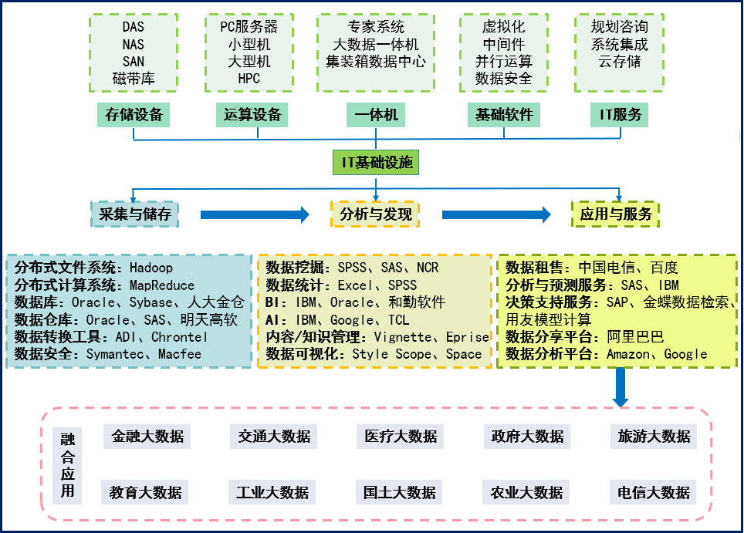
图10：大数据产业地图
- 新一代信息技术产业。深化新一代信息技术在各领域的融合、集成、创新应用，重点发展软件和信息技术服务业、云计算、物联网、VR/AR、人工智能、区块链等新一代信息技术产业，形成引领黔江区数字经济发展的重要支柱。到2025年，力争新一代信息技术产业产值达到10亿元。
——软件和信息技术服务业。支持软件企业与其他行业企业深入合作，搭建应用软件和行业解决方案的协同创新平台。面向政务、金融、医疗、教育、文化等重点行业需求，支持企业研发高质量的行业应用软件，推动软件业务发展。培育系统运维服务、IT服务管理、信息安全服务、软件运营服务、呼叫服务等信息技术服务企业。面向农业、金融、交通、能源、物流、电信、医疗、教育等领域，发展行业智能化解决方案和数据分析等新型服务。
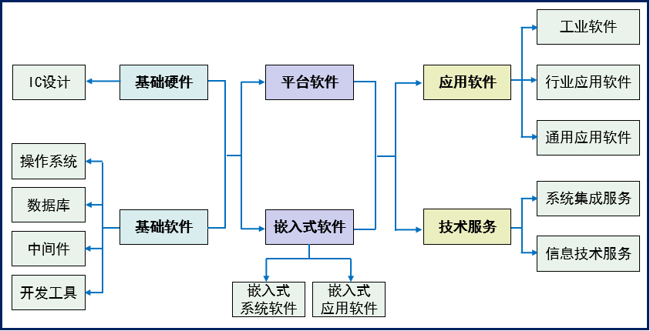
图11：软件和信息技术服务产业地图
——云计算。打造以基础设施、云应用平台等为主要内容的云计算应用和大数据产业链，通过发展云服务和云应用，在大数据挖掘、分析、备份等方面开展先行先试。鼓励政府、企事业单位和社会机构以购买服务形式推动“应用、数据、技术”三位一体协同发展。推动区域性云计算中心、灾备中心、备份中心、呼叫中心和大数据服务示范工程建设。以数据采集、分析、认证、计算、挖掘等新一代信息技术手段为载体，强化云计算在电子商务、工业制造、交通物流等行业的推广应用。
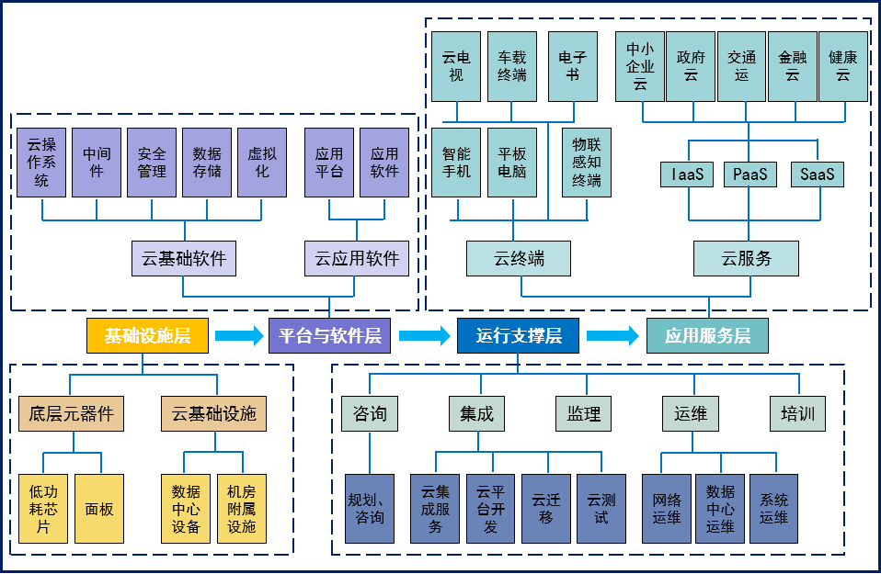
图12：云计算产业地图
——物联网。结合5G等新技术应用，依托智慧城市建设，加强对传感器、摄像头、电子标签等物联网感知设备的统筹布局和共建共享，加快智能传感器、物联网芯片、传感器网络组网和管理等的研发与产业化。建立基于大数据的物联网连接管理平台、设备管理平台、业务分析平台，依托黔江区政务数据资源共享系统，统筹交通、物流、能源领域现有网络、平台的共建共享，形成基于底层“万物互联”的框架体系。推进物联网技术在城市安全、生态环境、交通管理等领域的应用示范，发展以数据和云平台为基础支撑的物联网产品和服务。
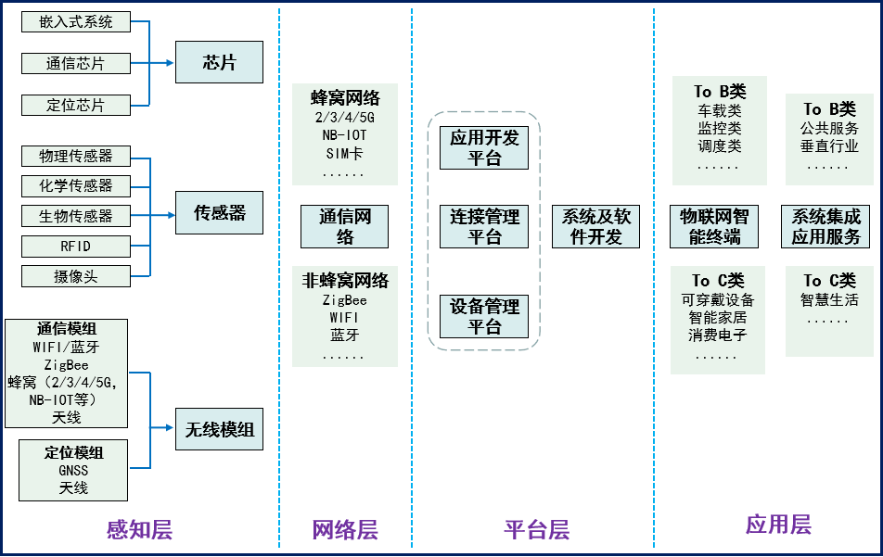
图13：物联网产业地图
——VR/AR。加强前沿技术研究应用，加快VR/AR和3D打印等领域软件技术研究和应用创新。重点引进和支持智能终端、可穿戴设备、虚拟现实设备等电子信息产品制造企业和具有虚拟现实核心技术的企业，带动黔江区虚拟现实产业发展。发挥虚拟现实与工业、商业、教育等传统产业融合应用潜能，加强拥有虚拟现实核心技术的企业在军事、医疗、教育、娱乐等领域开展应用。支持建立技术、标准、产业和应用联盟，开展联合创新和应用推广，加速科技成果产业化。
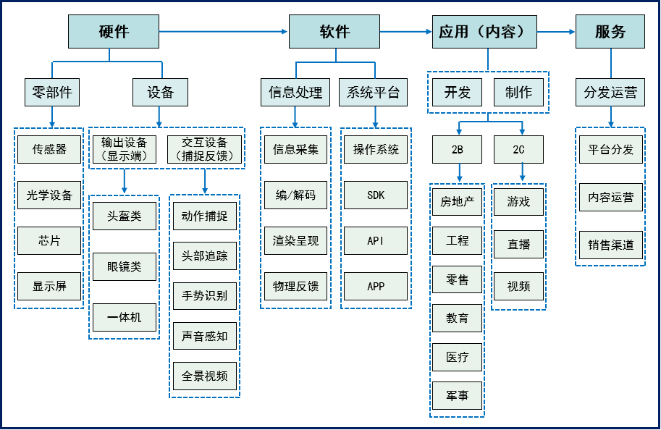
图14：VR/AR产业地图
——人工智能。加快人工智能与传统产业融合，率先在医疗健康、电商、公共交通、金融、教育、农产品加工等细分领域实现突破。以数字经济产业带为核心，培育人工智能产业集聚区，重点发展智能软硬件、智能机器人、智能运载工具、智能终端等产品和服务。构建基于医疗、环境等方面的人工智能开放平台，加强人工智能技术与产品开发，利用5G等技术提高人工智能的学习能力，满足对数据的低延时传输需求，推动可穿戴设备、智能网联汽车、消费级无人机、智能服务机器人等智能产品的消费体验，促进人工智能产品技术和产品在经济社会各领域的应用。
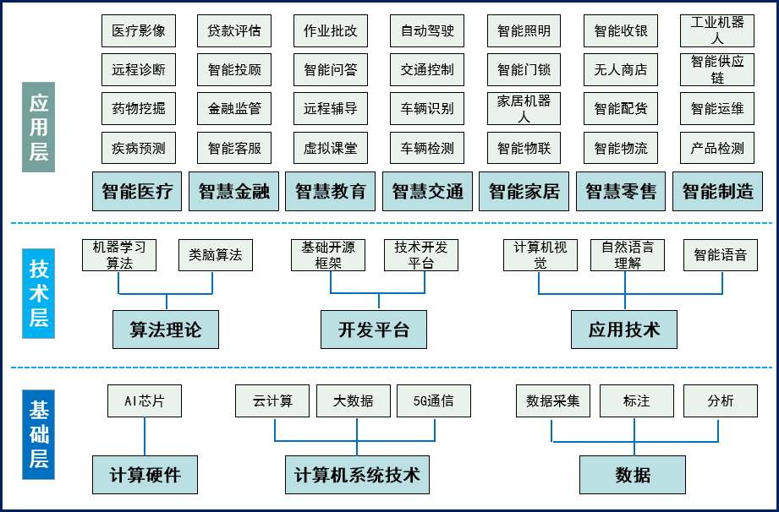
图15：人工智能产业地图
——区块链。立足渝东南地区区块链产业发展需求，加强人才引进与培育、创新示范应用、产业平台建设。支持传统企业开展区块链应用场景建设，加强区块链技术研发和应用创新，推动成果在黔江区实施转化。实施区块链应用示范工程，支持本土区块链企业优先参与黔江区数字经济与智慧城市建设。推动区块链与金融、物流、医疗、能源等行业广泛深度融合，发展区块链专业服务，鼓励社会资本加大对区块链创新创业的支持，不断完善区块链支撑体系。
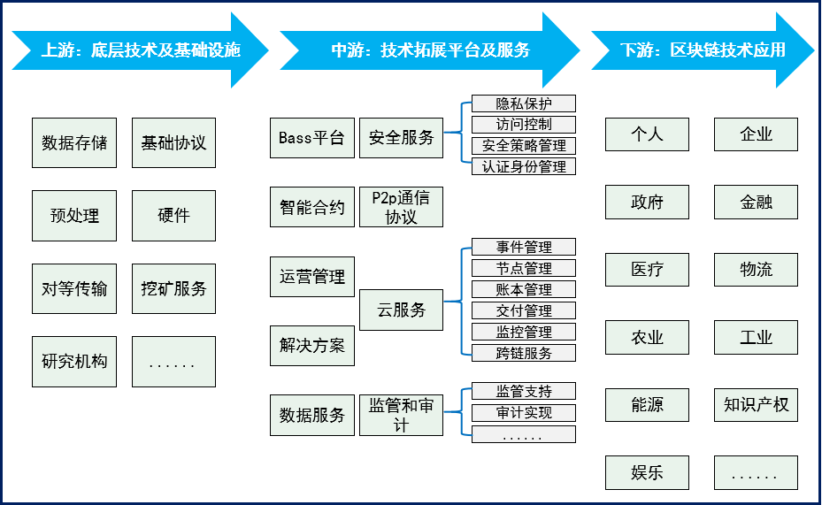
图16：区块链产业地图
- 产业数字化。推动信息技术与黔江特色产业深度融合，立足农业、工业、服务业的改造升级，重点发展交通、教育、医疗、旅游、文化、电商等领域的数字化应用和产业化。
——工业数字化。聚焦新材料、消费品、节能环保等重点产业，加强5G网络、人工智能平台、大数据平台等新型基础设施在制造业的应用，实施“5G+”智能化转型和新模式应用，强化5G工业场景应用推广，构建“5G+工业互联网”生态。持续推动工业互联网标识解析体系推广与应用，深化标识解析体系对工业流程和企业资源的重构，以龙头企业为先，压茬推进全区工业企业融入工业互联网体系。强化工业互联网平台体系应用，推动工艺优化与设备运行优化、质量与管理优化、产业链与供应链优化。鼓励企业建设数字工厂、智能车间，积极推进智慧园区建设。
——服务业数字化。推动传统公共服务信息与新一代互联网络、智能移动设备等信息的汇聚整合，重点发展智慧社区、智慧医疗、智慧教育、智能交通、智慧旅游、现代物流等智慧民生服务。开展服务业数据整合汇聚、数据处理分析，发掘、培育市场消费新热点、新业态。发展基于大数据的文化创意、远程教育、健康服务、互联网金融、测绘地理信息服务等新兴服务业态，推动城市、教育、医疗、交通、文旅、就业、扶贫、养老、公共安全和乡村服务等应用场景数字化转型。
——农业数字化。推进信息技术在农业生产、经营、管理和服务等环节集成应用，深化“大数据+”农业应用，发展以精准农业、农村电商等为代表的农业融合新业态，壮大以智慧农业为引领的农业新动能。依托黔江区农产品重点产业基地，整合农业、水利、林业、畜牧等方面数据资源，构建农业大数据云平台，推动农业大数据共享开放。加快农业数据的收集、整理、分析、共享，建设覆盖全区乡镇村企业、合作社、农户的农副产品生产、销售大数据平台，推进农业产销信息快速采集、综合管理、监测预警、实时发布，实现数据分析、数据挖掘及数据可视化，及时全面掌握农业的发展动态，形成完整的农副产品产业链生态圈。
专栏6：数字经济产业发展重点方向及重点项目
大数据产业。依托华录黔江数据湖产业园，建成数据基础设施产业园、城市大数据应用产业园。
新一代信息技术。建设软件外包服务基地建设、物联网模组、智能摄像头、智能传感器、VR/AR产业基地、智能可穿戴设备等项目。
产业数字化。推动信息技术与黔江特色产业深度融合，实施工业数字化转型、农业数字化转型、服务业数字化转型等项目。

四、优化产业空间布局

（一）功能分区布局
正阳工业园区规划面积38平方公里，按照生产为主导功能、培育研发为辅的功能定位，大力实施集约节约发展路径，结合新一轮国土空间规划编制，按照产城融合理念，统筹优化产业集聚、人口集聚、生产服务、生活服务、生态保护等在内的功能，推进工业园区、市场物流园、城镇基础设施和公共服务设施建设，推动产业集聚，提升城市功能，按照青杠、正阳、冯家和正阳现代物流基地实施产业分类布局，形成生产空间集约高效、生活配套服务齐全的空间格局。
工业生产区。分布于青杠、正阳、冯家三大组团，按照重点发展产业，布局卷烟及配套、新材料、消费品、节能环保、大健康、数字经济六大产业。
产业服务中心。集中布局在高铁站前片区，布设工业园区的综合服务设施，形成集聚效应。
科技研发。位于产业服务中心，布设科研信息中心、会议培训中心和产品展示中心。
现代物流基地。位于冯家组团北侧，建设与工业生产相配套的商贸物流体系。
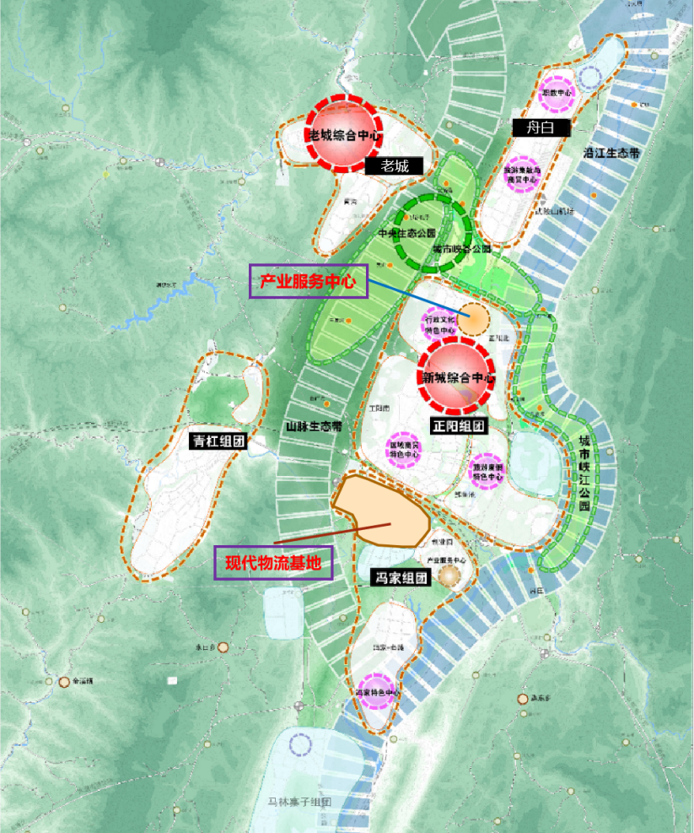
图17 正阳工业园区功能分区图

（二）产业空间布局
正阳工业园区重点发展卷烟及配套产业、新材料、消费品工业、节能环保、大健康、数字经济六大主导产业，主要布局在青杠、正阳、冯家三大组团。
青杠组团：主要布局发展新材料产业。
正阳组团：主要布局发展卷烟及配套产业、消费品工业、节能环保产业、大健康产业、数字经济产业，其中：消费品工业重点发展农副食品加工产业。
冯家组团：主要布局发展消费品工业。其中：消费品工业重点发展轻纺服装产业。
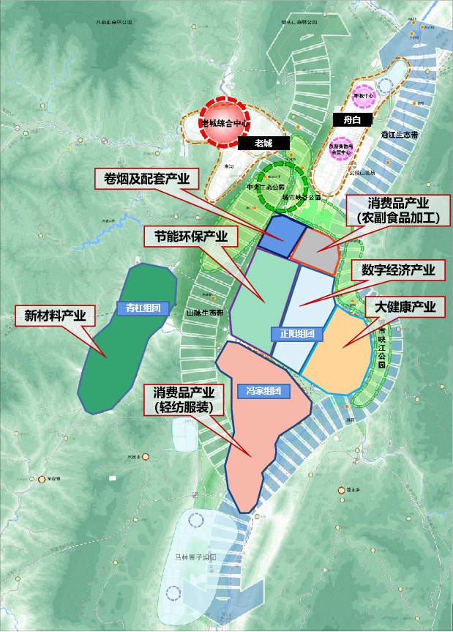
图18 正阳工业园区产业空间布局图

五、加快信息化建设
坚持以现代信息产业生态体系为牵引、泛在先进的信息基础设施体系为支撑、统一开放的大数据体系为核心，进一步完善信息基础设施，全面提高信息化水平，加快推进城市管理、政务业务、公共服务、企业管理的信息化建设，推进信息化和工业化深度融合，促进经济社会高质量、高效益发展。

（一）构建泛在互联的信息基础设施
支持基础电信企业加快5G网络建设，强化机场、体育馆等重点窗口区域，购物中心等人流密集区域，产业园区及重点企业的5G网络覆盖，推动5G在智慧医疗、智慧教育、智慧养老、智慧旅游、智慧安防、智慧电网、智慧社区、智慧农业、智慧机场、数字园区等典型场景的示范应用，并逐步向经济社会各领域延伸。推动千兆固网接入网络建设，加快推进千兆光纤宽带进企业、进小区、进家庭，不断扩大千兆光纤网络覆盖范围。加大对区内学校、医院、商业中心以及街道、社区等重点区域千兆Wi-Fi网络建设，面向公众、工业应用提供Wi-Fi6千兆接入服务。加快推进IPv6规模化部署，加速推动数据中心、内容分发网络、云产品、城域网和接入网、广电骨干网IPv4向IPv6演进升级，不断提升IPv6用户普及率和网络接入覆盖率。面向科技创新及产业发展需求，建设面向特定行业及应用的数据中心、云计算中心，以及面向5G、人工智能、大数据、工业互联网、区块链等新一代信息技术创新应用的专业服务支撑平台。

（二）提升工业互联网平台核心能力
结合优势产业，建设面向重点行业的特色型工业互联网平台，并向产业链上下游延伸，建设面向特定工业场景和专业领域的专业型工业互联网平台。不断提升平台的技术供给质量，扩大平台对工业企业渗透率和覆盖率，打造“平台+5G”“平台+人工智能”“平台+区块链”等新技术解决方案。引导平台增强5G、人工智能、区块链、增强现实/虚拟现实等新技术支撑能力，强化设计、生产、运维、管理等全流程数字化功能集成。推动企业加快工业设备联网上云、业务系统云化迁移。加快各类场景云化软件的开发和应用，加大中小企业数字化工具普及力度，降低企业数字化门槛，加快数字化转型进程。加强工业互联网在重点行业的融合创新，突出差异化发展，形成具有黔江特色的发展模式。

（三）部署高效便捷的数字化政务体系
深化“互联网+政务服务”，推动政务信息化共建共用，加大人工智能、大数据、云计算等数字技术在政府管理中的创新应用，优化政府办事流程和管理模式，打造整体智治、高效协同的数字政府运行体系，不断提高政府决策科学性和服务效能，让企业和群众办事更高效、体验更愉快。建设“一体化政务服务平台”，全面梳理行政许可、行政处罚、行政强制等事项，对内向各部门延伸，接入各类业务办理系统及协同办公系统，形成政务服务协同机制，对外整合并入“渝快办”、“渝快政”等全市协同政务系统，开通“两微一端”，形成统一的线上政务服务入口提供一站式服务。加快电子证照、电子合同、电子签章、电子发票和电子档案在企业开办、不动产登记、公安等领域应用，推出一批在线开具证明服务，实现零材料提交、零跑动办理。

（四）实施民生服务智慧化提升行动
以民生需求为导向，促进公共服务方式创新，推进区块链、人工智能、大数据等数字技术全面融入社会交往和日常生活，线上线下统筹推进教育、医疗、养老等普惠服务发展，创造城市数字化美好生活体验，全面提升人民群众的获得感、幸福感、安全感。大力发展智慧教育，持续推进智慧校园建设，加快智慧教育平台应用，推动全区教育系统数据、用户、应用、业务和服务集成，推动各级教育管理信息系统建设与应用，以数字化带动教育管理服务科学化。大力发展智慧医疗，持续推进智慧医院建设，以人口家庭、电子健康档案、电子病历等数据资源库为基础构建健康智能服务大数据资源体系，加快实施基于医疗大数据的临床辅助诊断、跟踪监测、健康管理和疫情防控等应用服务。大力发展智慧养老，建设全区统一的养老公共服务平台，加快实施基本养老服务申请受理、过程管理、资金结算、信息推送、服务质量监测等全流程在线服务。深化智慧社区、智能小区建设，加快建设社区治理智能化、网格化共治统一平台，加速公共服务通过信息化方式向社区延伸，加快面向社区服务的线上线下互动应用推广，全面提升社区智慧化服务能力。

（五）加快建设立体化社会治安防控体系
完善社会治安防控体系，搭建公安视频图像信息系统，通过调用各种视频图像共性应用的服务能力以及公安大数据基础数据服务、空间数据服务等其他服务能力，开展视频图像目标追踪、视频图像态势分析等视图专业应用，支撑各警种各部门在业务系统中扩展建设个性化的视频图像专题应用，全力以赴维护社会稳定。加快智能交通建设，构建集人、车、路、环境协调运行的新一代智慧交通体系，实施交通基础设施智能化升级改造，深化交通物联网和交通视频网络建设，提高城市主要干道及交通路口的监控网络覆盖率。加快建设交通大数据平台，运用大数据分析技术，搭建交通大数据模型，实现交通场景可视化、运行轨迹电子化、业务管理智能化、行业动态实时化、决策分析数据化，提高出行信息化、智能化服务水平。

（六）在更广范围更深程度更高水平上推动两化融合
以建设新型能力为主线，以建立和推广两化融合管理体系标准为抓手，以构建数据驱动的系统解决方案为着力点，持续推动两化融合创新发展，培育制造业、互联网和金融跨界融合新生态，提升企业创新活力、发展潜力、转型动力，加快经济发展方式转变和实体经济升级。深入推进“互联网+先进制造业”，全力推动工业互联网创新发展，加速互联网与实体经济深度融合，提升产业基础和产业链水平，打造一批行业性、功能性平台，提升工业互联网安全保障能力。进一步推进两化深度融合和工业互联网建设，鼓励和支持企业加快数字化、网络化、智能化转型步伐，推动互联网、大数据、人工智能同实体经济深度融合，推动制造业加速向数字化、网络化、智能化发展。持续提升工业互联网创新能力，推动工业化与信息化在更广范围、更深程度、更高水平上实现融合发展。

（七）健全网络信息安全保障体系
加强信息安全的分析、研究、预警和应急处理工作，建立信息安全检查监督技术规范和标准，建设信息安全检查数据库和检查信息系统，健全信息安全应急处理协调机制、指挥调度机制、信息安全应急处置体系和通报机制。加强容灾备份等信息安全基础设施建设，推广电子认证，落实等级保护制度。构建风险评估模型，研究制定风险评估方法和管理规范，完善风险评估相关的配套规范和工具，积极推进风险评估工作。广泛开展信息安全测评，强化党政机关互联网安全接入，建立网络信任体系，提高安全保障能力，确保基础信息网络和重要信息系统安全。
专栏7：信息化建设重点项目
信息基础设施。实施5G网络、5G基站配套、千兆光纤宽带网络、智能无线局域网、互联网协议第六版（IPv6）等基础设施工程。建设黔江区城市数智中枢、重庆数据中心渝东南存储分中心、重庆水土数据中心异地灾备中心等数据存储设施。实施关键信息基础设施安全保卫系统、公共网络安全防护系统等信息安全保障工程。
融合基础设施。建设黔江区智慧城市运行指挥中心、智慧市场监管一体化信息平台、黔江区交通信息中心、黔江区旅游景区大数据指挥中心（二期）等智慧城市设施。实施智慧园区、智慧交通、智慧教育、智慧水利、智慧电网、智慧物流枢纽等智能化创新应用项目。实施工厂智能改造、农业“互联网+”示范、种植业信息化建设、仰头山现代农业园区猕猴桃智慧示范项目等信息技术与产业深度融合项目。
创新基础设施。建设应急新技术实验室、特色智创基地等实验室和技术研发创新平台建设。

六、推进九大重点任务

（一）推动科技创新引领制造业高质量发展
大力实施创新驱动发展战略，深入推动科技创新，加快建设渝东南科技创新中心，坚持新兴产业和传统产业并举、提升能级和增强品质并重，深入参与全市战略性新兴产业集群发展、支柱产业提质、产业基础再造和产业链供应链现代化水平提升工程，有力支撑黔江建设渝东南区域中心城市。
——加快创建高新技术产业开发区。深入对接西部（重庆）科学城，发挥与重庆高新区协同发展优势，集聚创新要素，以大数据、智能化为引领，加快推动以信息技术为代表的新技术、新业态、新模式应用，推动数字经济和实体经济深度融合，以“文旅+”赋能产业高质量发展，打造独具特色的数字经济和现代山地特色高效农业、绿色加工产业、商贸物流业1+3产业集群。做实做好“高”“新”“特”三篇文章，在促进科技成果转化、高新技术企业孵化、创新创业人才培养、产学研协同创新等方面发挥引领作用，促进科技、人才、政策等要素的优化配置，形成“产业发展为支撑，文旅融合为特色，科技创新为动能”的高新技术产业发展体系，建成具有区域特色和示范引领效应的高新技术产业开发区，并提前谋划创建国家级高新技术产业开发区的发展思路。
——建设高水平的产业技术创新平台。围绕产业创新发展共性需求，采取企业主导、院校合作、多元投资、成果分享的模式，建设产业创新载体，发展技术创新战略联盟，建设一批高水平的产业技术创新平台。围绕引领区域创新发展，布局建设渝东南中药研发与应用等一批高标准区域重点实验室。围绕大数据、新材料、生物医药、茧丝绸、特色食品、特色水果等重点领域，加快建设重庆高新区·黔江产业合作示范园，搭建一批产业技术创新平台，提档升级猕猴桃工程技术研究中心、李家溪食用菌研发中心。聚焦推动成渝地区双城经济圈建设和全市渝东南武陵山区城镇群建设，加快构建“一城两中心五支撑”（即华录数据湖科技园，渝东南技术转移中心和创新中心，院士专家工作站、大数据学院、黔江·北京智库、产业孵化器、产业加速器）为核心的科技创新体系，全力建设区域性科技创新中心。
——提升产业人力资源水平。大力实施“筑巢引凤”工程，构建“政府引导、企业主体、市场化运作”的引才机制，引进一批创新型、技术型、复合型专业技术人才。建立创新型人才和创新型团队柔性引进机制，采用“双聘制”聘用现已供职于其他单位的专家人才，并定向发放“项目包”定购其技术创新、课题研究、学术交流、企业咨询等智力服务。对接实施“重庆英才计划”，完善“塔尖”“塔基”人才政策体系。对接落实博士服务团、西部之光、三峡之光等人才项目，吸引优秀人才向重点产业、重点工程、重点项目聚集。进一步完善用人机制，完善支持科技人才创新创业的优惠政策，推动科技创新与引进、培养人才紧密结合，深化人才评价和激励机制，营造高层次科技人才进得来、留得住、干得好的良好氛围，有效激发科技人才的创新活力。

（二）实施大数据智能化
以转变经济发展方式，提高经济发展质量为目标，大力实施以大数据智能化为引领的创新驱动发展战略，加快发展数字经济，加快信息技术与制造业深度融合发展，深挖大数据智能化的商用、政用、民用价值，加快推进形成智能化改造、智能化应用、智能产业“三位一体”发展格局，促进“黔江制造”加快向“黔江智造”转变。
——发展智能产业。黔江区立足主导产业，将智能制造装备作为大数据智能产业发展的主攻方向，加快发展智能辅助装备，聚焦感知、控制、检测、物流等关键环节，加快布局智能传感、控制、检测、装配、物流和仓储装备。利用好黔江传统企业多的比较优势，大力引进工业互联网平台、智能制造服务企业，按照“改造提升一批、培育壮大一批、招商引资一批”的思路大力发展大数据智能产业。
——推进智能化改造。推动传统产业生产过程智能化改造和产品智能化升级，推进智能化、数字化技术在企业研发设计、生产制造、物流仓储、经营管理、售后服务等关键环节的深度应用，不断提高生产装备和生产过程的智能化水平。广泛开展“机器换人”行动，推动企业提高产品质量，减少用工人数、降低生产成本。鼓励中小微企业应用物联网云平台提高企业数字化水平。深入实施智能制造工程，分层次、分步骤推进离散型智能制造、流程型智能制造、大规模个性化定制等智能制造新模式，建设一批具备信息深度自感知、智慧优化自决策、精准控制自执行能力的智能工厂和数字化车间。
——推广智能化应用。结合黔江发展旅游产业、发展现代农业、加快工业园升级、发展智慧教育、开展放管服改革的实际，把智能交通、智慧旅游、智慧农业、智慧园区、智慧教育、智慧医疗、智能政务、智慧社区作为大数据智能化应用主攻方向和切入点。建设智慧民生信息服务体系，引导全社会积极应用云计算、大数据、物联网等先进信息技术，建设网络化、智慧化、精准化、定制化、规范化的民生服务体系，提升民生幸福水平，建设生态宜居城市。

（三）创建新型智慧城市
以增强人民群众获得感、幸福感、安全感为根本目的，以加大创新力度为强大动能，以推动大数据智能化应用为核心，以基础设施、网络安全、标准规范为重要支撑，分级分类推进新型智慧城市建设，促进数字经济和实体经济深度融合发展，推进数字产业化、产业数字化、数字化治理、数据价值化，提升民生服务便捷化、城市治理精准化、政府决策科学化、产业发展现代化、生态环境宜居水平，为我区推动高质量发展、创造高品质生活提供智能引擎。
——打造黔江区城市数智中枢。加快建设黔江区城市数智中枢云平台、黔江区大数据资源中心和智慧城市综合服务平台，打造“一云承载”服务体系，推进数据“聚通用”，强化大数据智能化应用基础支撑，形成新型智慧城市“上云治数综合服务”的智能中枢。一是按照集约建设、统筹部署的原则，依托数字重庆云平台，建设基于“城市大脑”的黔江区城市数智中枢云平台，实现全区“一朵云”部署。构建开放可拓展的云平台架构，面向未来智慧城市各领域大数据量、高并发、快速响应的业务承载需求，提供弹性扩容、平滑升级能力，强化云服务全生命周期管理，推动全区数据资源汇聚整合和业务协同应用。依托黔江区城市数智中枢云平台，形成全区“一云承载”的共享共用共连的云服务体系。二是加快推进黔江区大数据资源中心建设，建立黔江区政务数据资源目录管理体系、黔江区政务数据资源共享交换平台和黔江区公共信息资源共享交换平台，进一步加强全区数据治理，完善全区基础数据库、主题数据库和行业库建设，推动政务数据资源跨部门、跨领域、跨层级共享交换和合理开放利用，激活全区政务数据资源潜力。三是强化大数据、人工智能、物联网等共性技术支撑，集约建设各类业务协同支撑系统，基于数字孪生理念打造城市运行指挥中心，统筹市民生活服务门户，形成服务政府、市民和企业各类主体，支撑各领域业务应用的智慧城市综合服务平台。
——智慧化创新应用。坚持“以人民为中心”的发展思想，认真对接群众需求，以政府主导推动，充分调动各类社会主体积极性，共同参与智慧城市建设，实现互利共赢。围绕民生服务、城市治理、政府管理、产业融合、生态宜居五方面发展需求，建设“技术融合、业务融合、数据融合”和“跨层级、跨地域、跨系统、跨部门、跨业务”的智能化创新应用，全面提升全区经济社会各领域大数据智能化发展水平。加快对各级各部门业务流程实施数字化智慧化升级，建好用好辅助决策智慧系统，不断提升决策水平和执行能力。统筹智慧城市建设与产业发展工作，加快推进智慧园区建设，实施数字化改造，支持企业建设数字化车间、智能化工厂，实施企业“上云用数赋智”行动，坚持数字产业化、产业数字化、城市数字化协同发展，建设基础设施网络化、建设管理精细化、服务功能专业化和产业发展智能化的载体和平台，使园区管理服务等更高效便捷，加强企业产业培育，打造一流的开放发展新生态。强化监督考核，深化联合审批，采取应急场景推演、实际需求推演等方式，检验智慧城市建设实效，推进智慧城市建设向纵深发展。

（四）培育壮大企业主体
围绕“工业强区”建设，坚持引进、培育“两手抓”，壮大、提升相结合，不断加强对工业企业的培育和扶植，千方百计做大做强我区企业主体。
——推动工业企业“上云上规上市”。推动企业“上云”，全面加快网络基础设施建设，夯实企业上云网络设施基础；引导企业利用Saas产品部署快、成本低的优势，开展基于云的移动化或互联网化应用，逐步实现企业全面上云；推动大中型企业将信息基础架构和应用系统向云上迁移，实现管理上云和业务上云，开展基于云计算、大数据、工业互联网的深度创新应用；开展中小企业上云评估，促进供需精准对接；引导支持重点企业带动产业链上下游协同发展，以建平台用平台为抓手，加快发展数字化、网络化、智能化的新模式。支持企业“上规”，全面梳理掌握规下企业生产销售情况，建立升规目标企业动态台账，做好重点升规企业服务工作，指导企业按照要求建立台账，全面统计，规范报税，达到条件及时入库。助力企业“上市”，积极通过工业项目招商引资、承接工业产业转移等方式优先引进落地具备上市条件的优质工业企业，新增一批规上工业企业、“专精特新”工业企业、工业“小巨人”企业和“隐形冠军”工业企业，不断充实上市工业企业培育梯队；突出上市服务，“一对一”加强重点培育工业企业精准帮扶；鼓励工业企业进行股份制改造，积极支持工业企业在重庆OTC挂牌。
——培育领军企业。围绕主导产业，大力培育一批拥有自主知识产权、核心竞争力强的领军企业，聚焦专业细分领域创新提高，发挥引领带动作用，促进全区产业加快发展。遴选一批创新能力强、引领作用大、研发水平高、发展潜力好的骨干企业，建立领军企业库。对入库企业在研发平台建设、重大技术攻关应用、高端人才引进培育、创新政策落实、产学研合作、知识产权管理等方面给予支持和服务。推荐领军企业申报国家和市重点项目，支持领军企业申报国家重大专项、技术改造、市产业转型升级等各类政策支持项目。鼓励和引导领军企业在转型升级中发挥示范引领作用，积极参与战略性基础设施、战略性主导产业、战略性发展平台建设。支持领军企业在国内资本市场上市，以市场为导向开展联合重组，打造成具有较强创新能力和国内影响力的龙头企业。鼓励领军企业通过兼并重组联合、争取国家重大项目布局等方式，加快纵向延伸、横向联合、跨越发展。
——促进中小企业持续健康发展。实施中小企业梯度培育计划，推动中小微企业“微升小”“小升规”“规成专”“专上市”，通过入库培育、运行监测、精准服务、政策扶持，帮助中小企业提档升级、发展壮大。支持推动中小企业转型升级，聚焦主业，增强核心竞争力，不断提高发展质量和水平，走专精特新发展道路，培育一批主营业务突出、竞争力强、成长性好的专精特新“小巨人”企业。加强中小企业公共服务体系建设，完善中小企业公共服务平台网络，优化线上线下结合、网络实体互补、需求供给衔接的服务机制，提升服务功能，丰富服务内容，强化服务能力和水平，着力为中小企业提供“找得着、用得起、有保障、可信赖”服务。

（五）加快两业融合发展
先进制造业和现代服务业融合是顺应新一轮科技革命和产业变革，增强制造业核心竞争力、培育现代产业体系、实现高质量发展的重要途径。黔江要深化业务关联、链条延伸、技术渗透，探索新业态、新模式、新路径，推动先进制造业和现代服务业相融相长、耦合共生。
——推动制造业服务化。深入实施服务型制造专项行动，推动制造企业向产业链前端研发设计和后端售后服务等环节拓展，逐步向“制造+服务”和“产品+服务”转变。支持有条件的设备生产制造企业向系统集成总承包服务和提供产品全生命周期服务转变。支持行业领军企业开展各种专业化服务，鼓励制造业企业发展供应链金融和融资租赁服务。鼓励制造企业与电商企业开展合作，打造制造、营销、物流、售后等高效协同的生产流通及后服务一体化新生态。
——推动服务向制造渗透。围绕市场需求，支持服务企业开展批量反向定制服务，推动生产制造环节调整和柔性化改造。鼓励服务企业利用信息技术、品牌营销等优势，开发新产品、新装备，向制造环节拓展，实现服务产品化发展。鼓励服务业企业与制造企业跨界联合，打造“平台+模块”“服务+制造”的网络化协同生产服务体系，培育一批行业专业性服务平台和服务型制造示范企业。推动工业互联网平台企业加快发展，鼓励智能化系统集成服务机构提供智能化改造解决方案，促进生产制造企业加快实施智能化改造升级，实现制造业智能化。实施智能制造推进工程，通过关键工序智能化、生产过程和供应链智能化，在重点行业和企业中，分类实施智能工厂、数字化车间等试点示范及应用推广。

（六）强化生产要素保障
强化土地、资金、水电气等各类要素保障，满足黔江新型城镇化建设和产业发展的需求，促进重大产业项目落地实施和产业发展。
——优化土地利用。完善产业用地供地政策，探索实行长期租赁、先租后让、租让结合等灵活多样的供地方式，坚持合理利用和节约集约用地原则，深入实施节地水平和产出效益“双提升”行动，严格建设用地产业准入门槛。鼓励出台低效产业用地再开发的相关政策，制定实施有利于新产业新业态的用地政策，推动土地资源高效配置，切实降低土地供应成本。
——创新金融支持。加大银政企合作，引导金融机构大力支持重点行业、重点项目。积极支持企业以债券、中期票据、融资租赁、上市等多渠道融资。积极引进和大力发展银行、保险、担保、小贷等各类金融机构。引导创业投资、私募股权投资等支持中小微企业创新发展。鼓励符合条件的产业贷款和租赁资产开展证券化试点。探索开发适合产业发展的保险产品和服务，鼓励发展贷款保证保险和信用保险业务。
——强化能源要素保障。进一步深化水电气要素供给侧改革支持实体经济发展，强化园区的水电气基础设施建设，加快促进产业转型升级。加快供电设施建设，梯次布局500千伏黔江输变电站、220千伏大河沟输变电站、110千伏南沟、濯水等输变电站，完善全区电网，积极推行直供电，保障企业用电需求。推进舟白片区新建LNG、充电桩等综合能源站。积极推广新能源与可再生能源开发利用，推进风电项目建设。建设天然气长输管网，加快建设恩施—黔江、石柱—黔江等天然气管道，为居民生活和工业发展提供多气源保障。加快茶园水库建设，提高供水保障；出台政策鼓励企业实现循环用水，节约水资源；加快建设污水处理厂，加大工业和生活污水处理力度。
——大力发展现代物流业。建设与园区物流需求相适应的第三方物流体系，优化物流企业供应链管理服务，完善物流设施、货物配载中心和配送中心布局，加强综合性、专业性物流公共信息平台建设，衔接货物信息，匹配运载工具。发展智慧物流，推进云计算、物联网、北斗导航和地理信息等现代信息技术在物流体系中的应用，提高物流资源配置效率，降低企业运输成本，推动多领域、多业态融合发展，不断拓展物流融入产业链、价值链的广度和深度。加强与铁路部门的沟通衔接，全力配合、加快推进铁路货场项目建设，确保铁路货场早日投入运营，尽早发挥作用。

（七）提升绿色发展水平
坚持走生态优先、绿色发展道路，坚持绿色、循环、低碳发展理念，强化资源集约节约利用，努力构建高效、清洁、低碳、循环的绿色现代产业体系，不断提升绿色发展水平。
——构建工业绿色制造体系。落实碳达峰、碳中和要求，推进能效“领跑者”和绿色工厂建设，推进垃圾焚烧发电项目、工业挥发性有机废气治理设备项目、铝灰铝渣处置资源化利用项目，从源头降低能源消耗，削减碳排放和污染物排放。推动企业树立绿色发展理念，在产品设计开发阶段系统考虑原材料选用、生产、销售、使用、回收、处理等各个环节对资源环境造成的影响，采用高性能、轻量化、绿色环保的新材料，开发具有无害化、节能、环保、高可靠性、长寿命和易回收等特性的绿色设计产品。引导有条件的企业推动上下游企业共同提升资源利用效率，建立以资源节约、环境友好为导向的采购、生产、营销、回收及物流体系，实现链上企业绿色化的目标。
——强化产业准入和落后产能退出。严格贯彻落实《中华人民共和国长江保护法》，全面执行国家产业准入相关要求，严格落实项目环境保护“三同时”制度，严控“两高一资”项目建设，坚决防范不符合准入条件的产能向我区转移。全面推动“新建项目进园区”，持续引导园外分散企业入园，做好利用综合标准依法依规推动落后产能退出工作，巩固“散乱污”企业处置成果，为优质企业发展腾出更大空间。
——节约集约利用资源。根据产业结构特点，采取强有力措施，严格落实能源消费总量和强度双控及碳排放强度控制要求，做好遏制“两高”项目盲目发展各项工作，促进经济社会发展全面绿色转型。加强节能技术和节能产品的推广运用，大力推广合同能源管理，开展重点行业企业能效对标。深入推进工业企业污染治理，推广清洁生产技术。推广高效冷却、洗涤、循环用水、废污水再生利用、高耗水生产工艺替代等节水工艺和技术，推进企业和园区开展以节水为重点内容的绿色转型升级和循环化改造。发展循环再生经济，实施循环发展引领计划，推进循环经济试点示范工程，推动大宗工业固废综合利用。

（八）加强产业开放合作
发挥黔江是连接湖南、湖北、广西、贵州的结合点和通达点，是重庆打造南向通道的重要枢纽的区域优势，积极推进区域合作，加强与周边区域连片发展，推动交通、旅游、产业、生态环保等方面的协作共建，加强“一区两群”、成渝地区双城经济圈产业合作，积极对接“一带一路”、长江经济带战略，主动融入全市大通道、大通关、大平台开放体系，坚持内外需求协调、走出去和引进来并重、引资和引技引智并举，整体提升开放型经济发展水平。
——积极发展“飞地经济”。持续深入推进“黔江日照飞地经济产业园”建设，不断加深产业合作。全面推进黔江区、重庆高新区对口协同发展，从招商引资、产业转移、科技创新、文旅融合等方面携手合作，推进黔江区渝东南区域中心城市建设，聚力打造全市“一区两群”区县对口协同典范。全力加快基础设施建设，提升承载项目的能力和水平，促进资源要素合理流动，以产业集聚发展为中心，以项目合作为主线，重点聚焦新材料、消费品、大健康等产业。进一步完善和细化跨行政区域经济总量和税收分享、环境总量分担等“飞地”政策，与其他园区开展“共建、共管、共享”全方位合作，建立具有特色的跨区域合作园区或合作联盟。
——融入成渝地区双城经济圈建设。抢抓成渝地区双城经济圈功能沿轴带疏解机遇，在更宽领域、更深层面与成渝地区双城经济圈一体化发展。加快推进产业发展，积极承接产业转移，着力发展新材料、消费品、大健康等产业。主动强化区域协作，挖掘产业配套协作潜力，探索良好协作机制和共同发展模式，共同延伸产业链条，实现产业联动发展。
——深度融入高新区、科学城建设。加强与重庆高新区、两江新区的重点及优势产业对接，加强产业协同配套研究，紧盯主导产业缺失环节，以补链强链为导向，通过做强配套企业提升基础零部件、基础材料、基础技术、基础软件等产业基础能力。借力西部（重庆）科学城建设的机遇，突出功能互补、产业错位的协作发展，加强基础设施建设，搭建一批技术创新服务平台，承接科学城的科技创新成果转化，加大产业承接与融入程度，建成产业技术创新与成果落地转化高地。

七、保障措施

（一）加强组织领导
加强规划落实，对规划提出的目标任务，要制定任务分工方案，明确实施主体及责任，有序推进实施。加强过程管理，组织开展年度评价、中期评估和终期评价，因宏观影响、市场预期等不可控因素影响规划目标任务完成的，要及时提出规划调整建议报区政府。

（二）建立产业链链长制
聚焦六大主导产业，创新建立产业链链长制，由区领导担任产业链链长，主要负责调研梳理各产业链发展现状，全面掌握产业链重点企业、重点项目、重点平台、关键共性技术、制约瓶颈等情况；研究产业链图、技术路线图、应用领域图、区域分布图，实施产业链“四图”作业；研究制定做优做强做大产业链工作计划，统筹推进产业链企业发展、招商引资、项目建设、人才引进、技术创新等重大事项；精准帮扶产业链协同发展，统筹协调各方资源支持重点产业链发展。

（三）强化招商引资
聚焦供给侧结构性改革，针对园区产业发展中存在的瓶颈，精准发力，补足短板，增强产业供给动能。加强产业精准招商，围绕玻纤材料、铝加工、茧丝绸、烟草及配套等主导产业延链补链强链，梳理出一批相关产业链项目，筛选出一批实力强、技术新、带动大、市场占有率高的行业龙头企业，开展有目标、有重点的招商。创新招商引资模式，积极优化存量资源招商，坚持盘活存量与引进增量并重，新洽谈项目优先推介现有闲置厂房，以存量优化带动增量扩张、质量提升；强化区域协作招商，持续深化东西扶贫协作、中央单位定点帮扶和市域对口帮扶，依托中信集团、山东日照、重庆高新区等企业和地区，积极承接成渝地区双城经济圈和重庆主城都市区产业转移。

（四）增强项目保障
瞄准现代产业体系重点领域和关键环节，结合全区产业发展方向，优先组织实施一批战略性新兴产业示范项目，统筹布局一批传统产业重大支撑项目，强化重大项目对产业转型升级的支撑作用。加强产业项目超前研究和策划，建立健全重大项目储备库，形成“紧盯一批、签约一批、开工一批、投产一批、储备一批”的项目滚动机制。统筹协调规划设计、用地审查、环境影响评价、资金筹措、项目审批核准等前期工作，加快重点项目建设。建立健全投资项目管理制度，抓好重大项目建设用地和资金保障，确保项目实施效果。健全投资项目管理制度，强化政府投资项目监管。建立完善投资项目后评价制度，提高政府投资管理水平和投资效益。

（五）优化营商环境
实施“营造两个环境、构建两套机制”，开展护商、安商、惠商、亲商行动。一是营造公平公正营商环境，以法治护商。切实维护企业合法权益，严格规范行政执法行为，大力推进政务诚信建设。二是营造高效便捷政务环境，以服务安商。完善企业便捷准入和便捷退出，推进“多证合一、一照一码”改革，完善市场主体退出机制；制定统一服务清单，通过清单促进简政放权，转变政府职能，释放更多新动能；打破信息孤岛，政策制定部门及时、全面、准确发布政策权威信息，组织开展政策解读和宣讲，将各项涉企政策送到园区和企业。三是建立健全政商互动机制，以合作惠商。加强产业政策精准引导，支持民营企业与国有企业合作，支持社会资本通过特许经营等方式参与城市基础设施投资和运营，鼓励社会资本投向乡村振兴建设，加强PPP模式制度保障。四是构建新型政商沟通机制，以交流亲商。建立完善各项服务制度，构建新型政商文化，完善干部考核评价和激励机制。

（六）加强安全生产
贯彻“安全第一，预防为主，综合治理”的方针，强化安全生产管理，严格落实安全生产设施设计“三同时”规定。认真落实“党政同责、一岗双责”和“管行业必须管安全、管业务必须管安全、管生产经营必须管安全”的安全生产责任制，强化安全监管和隐患排查整治力度。强化和落实企业安全生产主体责任，做到安全责任到位、安全投入到位、安全培训到位、安全管理到位、应急救援到位。实施燃气泄漏报警器及自动切断装置普及行动，切实保障天然气使用安全。提高安全生产智能化水平，综合利用“互联网＋”、大数据、物联网、人工智能等高新技术对设备设施、作业过程和作业环境等进行实时、全方位的监测监控、分析诊断、智能化控制，不断提升本质安全水平。推进园区安全生产信息化智能化平台建设，实现对园区内企业、重点场所、重大危险源、基础设施实时风险监控预警。

重庆市黔江区人民政府办公室 2021年8月26日印发

